**Universidad ORT Uruguay**

**Facultad de Ingeniería**

Obligatorio – Análisis de la situación de la empresa Comercia

**Entregado como requisito para la obtención del curso de Ingeniería de Software 2**

**Martín Vergara -**

**Valeria Emanueli – 167702**

**Docentes: Bruno Delgado y Valeria Filipovich**

**2012**

**Abstract**

Este documento tiene como objetivo servir como guía para llevar a cabo la mejora de la *Software Factory* de la empresa *Comercia*, que no cuenta con procesos ni políticas de calidad y que la mayoría de los productos que ofrece, contenidos en el paquete Integra, son de alto impacto en sus clientes y de una alta complejidad.

Se realizó una fuerte investigación sobre los sistemas del paquete Integra, Facturación e Inteligencia Logística, enfocándose en este último y dividiéndolo en los Módulos de Logística y Comercialización.

Al mismo tiempo se analizó la situación de la empresa y se evaluaron formas de solucionar los motivos que la alejan de su meta, llegar a entregar software de calidad. Para ello se estudió sobre la nube (Cloud Computing), y los servicios que ella ofrece.

Se definieron los paradigmas de desarrollo, el modelo de ciclo de vida y el ciclo de vida a instanciar para cada sistema que la empresa desarrolla, tomando cada desarrollo como un proyecto particular y considerando sus características y las de la empresa y las restricciones de tiempo, costo y alcance que todo proyecto tiene asociado.

Como parte de este estudio se codificó un prototipo relacionado a un caso de uso del documento de especificación de requerimientos de la empresa, el cual fue desarrollado en el lenguaje de programación C# y la persistencia se realizó en una base de datos SQL Server 2008.

Como contrapartida, se diseñaron los casos de prueba y confeccionaron los datos de prueba relacionados a tres casos de uso, uno que coincide con el mismo que fue desarrollado, el cual fue ejecutado efectivamente.

Los errores encontrados se administraron por medio de un Procedimiento de Gestión de Cambios, fueron priorizados y, algunos, solucionados. Las versiones correspondientes al prototipo fueron versionadas mediante la misma herramienta utilizada para la Gestión de Cambios, GitHub.

ÍNDICE

Capítulo 1 - Introducción 6

Capítulo 2 – Objetivos de mejora y situación actual de la empresa 9

2.1. Nuevos objetivos para la empresa 9

2.2. Estado actual de la empresa y tecnología disponible 9

Capítulo 3 - Paradigmas de desarrollo 11

3.1. Análisis y elección de los paradigmas de desarrollo, modelos de ciclo de vida y ciclos de vida 11

3.1.1. Paradigmas con la misma justificación todos los módulos 11

3.1.2. Sistema de Facturación 11

3.1.3. Sistema de Inteligencia Logística 13

3.1.4. Sistema de Comercialización 14

3.2. Análisis y elección de modelos de ciclo de vida 15

3.2.1. Análisis genérico de modelos de ciclo de vida 15

3.2.2. Sistema de Facturación 15

3.2.3. Sistema de Inteligencia Logística 16

3.2.4. Sistema de Comercialización 17

3.3. Análisis y elección del ciclo de vida a instanciar 17

3.3.1. Sistema de Facturación 17

3.3.2. Sistema de Inteligencia Logística 18

3.3.3. Sistema de Comercialización 18

3.4. Resumen sobre la elección de paradigmas de software, modelos de ciclo de vida y ciclo de vida 18

3.4.1. Sistema de Facturación 19

3.4.2. Sistema de Inteligencia Logística 19

3.4.3. Sistema de Comercialización 19

Capítulo 4 - Solución propuesta 20

Capítulo 5 - Definición de proceso de software 22

5.1. Proceso de ingeniería de software 22

5.1.1. Ingeniería de requerimientos 22

5.1.2. Diseño 23

5.1.3. Desarrollo 23

5.1.4. Pruebas 24

5.2. Procesos de soporte 24

5.2.1. Gerencia 24

5.2.2. Aseguramiento de la calidad 25

5.2.3. Gestión de la configuración 25

5.3. Modelado de los procesos 25

Capítulo 6 – Codificación y pruebas 26

6.1. Codificación 26

6.2. Confección y ejecución de los casos de prueba 26

6.2.1. Caso de uso 001 26

6.2.2. Caso de uso 004 30

6.2.3. Caso de uso 005 33

Capítulo 7 – Gestión de solicitudes de cambio 37

7.1. Procedimiento de gestión de solicitudes de cambio 37

7.2. Análisis del procedimiento de gestión de cambios 37

7.3. Generación de solicitudes de cambio 38

7.4. Versionado de los productos de software 40

Glosario 41

Bibliografía y referencias 43

ANEXO 1 45

ANEXO 2 47

Índice 48

Introducción 49

Identificación 49

Propósito del ESRE 49

Glosario 49

Definiciones 49

Abreviaturas 49

Alcance del Producto 49

Descripción General 51

Funciones del Producto 51

*Actores del Sistema* 51

Restricciones Generales 52

Requerimientos 53

Requerimientos funcionales - Descripción 53

RF01 - ABM de Producto o Servicio 53

RF02–ABM de Clientes 53

RF03 – Registro de Pedidos 54

Requerimientos no funcionales (Restricciones) - Descripción 54

RNF01 – Disponibilidad del sistema 54

RNF02 – Mantenibilidad 54

RNF03 – Browsers soportados 55

RNF04 – Usabilidad 55

RNF05 – Inversión en hardware y software 55

Casos de Uso 56

Modelo de Casos de Uso 56

Especificación de Casos de Uso 57

CU001 – Alta de producto o servicio 57

CU002 – Modificación de producto o servicio 61

CU003 – Baja de producto o servicio 61

CU004 – Alta de nuevo cliente 61

CU005 – Modificación de cliente existente 63

CU006 – Baja de cliente existente 67

CU007 –Registro de pedido 67

ANEXO 3 70

ANEXO 4 96

Capítulo 1 - Introducción

*Comercia* es una empresa uruguaya con 5 años de experiencia, dedicada al desarrollo de software de negocios con implantación. Desde hace 2 años se encuentra en varios países de América Latina.

Sus productos abarcan Sistemas de Facturación, Control de stock, Logística y Comercialización. Éstos se encuentran integrados en el paquete Integra, plataforma de integración de los diferentes subsistemas, y se comercializan en forma separada o conjunta.

El Sistema de Facturación está integrado por los Módulos de Facturación y Control de stock. Es un sistema muy común en el mercado, de arquitectura cliente-servidor, y tiene requerimientos y tecnología estable.

El Sistema de Inteligencia Logística abarca los módulos de Logística y Comercialización.

Para hacer un análisis adecuado de este Sistema es necesario introducir los siguientes conceptos:

* La Cadena de Suministro es el conjunto de las funciones de abastecer, producir, transportar, almacenar y servir un producto o servicio hasta el consumidor final del mismo.
* La Logística es la administración de la mayoría de esas actividades pero como función integradora.
* Se entiende Gestión Logística como la parte de la Gestión de la Cadena de Suministro que procesa, planifica, implanta y controla el eficiente y efectivo flujo tradicional e inverso, y el almacenamiento de bienes, servicios e información relacionada entre los puntos de origen y los puntos de consumo para cumplir los requisitos de los clientes.
* La Gestión de la Cadena de Suministro integra la gestión del abastecimiento y la demanda dentro y a través de diferentes compañías. Su primera responsabilidad es la coordinación de las principales funciones y procesos de negocio: incluye todas las actividades de gestión Logística, así como las operaciones de producción, y coordina actividades de marketing, compras, diseño de producto, finanzas y tecnología de información.

Como se menciona en el punto anterior, el Sistema de Inteligencia Logística abarca parte de la Gestión de la Cadena de Suministro. El módulo de Logística se basa en la Gestión Logística y el de Comercialización en las otras tareas pertinentes a la Gestión de la Cadena de Suministro.

Actualmente está claro que la eficacia y eficiencia de la Cadena de Suministros es una parte crítica para el éxito de la mayoría de las organizaciones, no solo por el control sobre los costos, sino porque la prepara para operar en un entorno globalizado. Se acepta ampliamente que es el área que representa la mayor oportunidad de avance en la competitividad de las empresas.

El Módulo de Logística tiene como finalidad la creación de órdenes de compra, la adjudicación y el reabastecimiento.

El mismo es muy complejo por las razones expuestas a continuación:

* El impacto que su eficacia y eficiencia produce sobre las empresas que necesitan de un Sistema de Logística para operar.
* El medio ambiente económico actual se distingue por su dinamismo, entendiendo este como el rápido cambio de las circunstancias y situaciones en las que las diferentes organizaciones deben desenvolverse. Esto causa que los requerimientos de los clientes no sean estables a lo largo del tiempo de vida del software.
* Los clientes varían sus necesidades en torno al uso de diferentes redes, medios de transporte y productos a movilizar (si necesitan monitorización de cadena de frío, son objetos peligrosos para la salud, entre otros). Se debe considerar la densidad del cliente y distancias a recorrer, así como el tamaño y la ubicación del cliente.
* Es necesaria el uso de tecnologías innovadoras para el monitoreo y trazabilidad, así como la utilización de modelos matemáticos y algoritmos complejos para el uso de las tecnologías de transporte. En el caso del uso de tecnologías de monitoreo y trazabilidad podría ser necesaria la integración de seguridad robusta para que la información que brindan no sea accedida por terceros no autorizados.

Para hablar del Módulo de Comercialización se requiere forzosamente dejar fuera un sinnúmero de aspectos, sobre todo si consideramos que el comercio electrónico incluye cualquier transacción *Comercia*l que se lleve a cabo por un medio electrónico.

Para muchas personas, comercio electrónico es sinónimo de transacciones por Internet, sin embargo, su significado es más amplio, ya que éste comprende una variedad importante de tecnologías, incluyendo intercambio electrónico de datos, correo electrónico, transferencia electrónica de fondos, boletín electrónico de noticias, atención a clientes antes y después de la venta, negociación entre compradores y vendedores, búsqueda de información de productos, servicios de seguridad y servicio de bases de datos, entre otros.

Los beneficios que aporta la Comercialización a las empresas son:

* Menor coste real al hacer estudio de mercado.
* Desaparecen las barreras geográficas y temporales.
* Disponibilidad las 24/7, todo el año.
* Reducción de un 50% en costos de la puesta en marcha del comercio electrónico (en comparación con el comercio tradicional).
* Mayor sencillez en la labor de los negocios con sus clientes.
* Reducción de inventarios.
* Operaciones de negocio ágiles.
* Nuevos medios para encontrar y servir a clientes.
* Incorporar internacionalmente estrategias nuevas de relaciones entre clientes y proveedores.
* Menor inversión en publicidad.
* Reducción de precios gracias al bajo coste de uso de Internet, lo que implica mayor publicidad.
* Mayor interactividad y personalización de la oferta para con los clientes.
* Desarrollo de ventas electrónicas.
* Globalización y acceso a mercados potenciales de millones de clientes.
* Implantar tácticas en la venta de productos para crear fidelidad en los clientes.

Para maximizar el beneficio otorgado a los clientes de *Comercia* debemos tener presentes los siguientes puntos:

* El software debe hacer que el sitio web sea simple de diseñar y administrar, para lo que es útil otorgar una considerable cantidad de templates de páginas web y herramientas que permitan la adaptación a las necesidades del cliente y la realización de un sitio web que se identifique con la empresa.
* Es necesario proveer facilidades para crear y administrar el inventario de productos y servicios, mostrar estadísticas (de ventas, de artículos mirados, entre otros) y realizar informes personalizados, a medida de los intereses de la empresa.
* Debe poder integrarse con las necesidades de marketing de la empresa, como ser marketing por correo electrónico, redes sociales, y características móviles, que permitan a los usuarios acceder desde sus celulares, así como la posibilidad de realizar encuestas de satisfacción a los clientes.
* Debe calcular impuestos según la ubicación del usuario, producto a entregar, formas de pago, y demás. Debe realizar procesamiento de tarjetas de crédito, captura de tarjetas, registros de pago y utilización de diversas plataformas de pagos.
* Para que el cliente de *Comercia* y sus clientes operen con confianza es necesario hacer un fuerte énfasis en la seguridad del Sistema, sobre todo en el ámbito del control de acceso a los datos de las tarjetas de crédito de los clientes. Algunos emisores de tarjetas de crédito permiten consumir un *web service* para la validación de la tarjeta, encriptando la comunicación que viaja, y liberando a la empresa de la necesidad de tener los datos en sus bases de datos. En el caso de esto no suceda, la empresa deberá tener una fuerte seguridad en la protección de los datos almacenados en sus bases de datos, encriptándolos y cifrando las conexiones entre el Sistema y la base de datos. También deberá utilizar SSL para las conexiones entre la red pública y privada.
* Otros aspectos a tener en cuenta para hacer que la seguridad sea robusta es integrar funcionalidades que evalúen comportamientos de los accesos y bloqueen las IPs, en caso de que el mismo sea sospechoso, el logueo de accesos a determinados datos importantes y el uso de captchas.

Los dos módulos que conforman el Sistema de Inteligencia Logística son muy complejos, dado las necesidades diferentes de los clientes y la evolución constante de las formas de logística y comercio, a causa de la globalización, nuevas tecnologías y formas de control en estos ámbitos. Adicionalmente, al ser dos módulos tan importantes para el crecimiento de las empresas, la calidad de la solución entregada afecta fuertemente a la relación del cliente de *Comercia* con sus propios clientes.

Capítulo 2 – Objetivos de mejora y situación actual de la empresa

2. 1. Nuevos objetivos para la empresa

La empresa afronta diversas dificultades por no contar con un proceso definido de Ingeniería de Software ni con políticas de calidad.

Últimamente han tenido diversos inconvenientes y se han dado cuenta de que es necesario un análisis más profundo en la forma de realizar su trabajo para hacerlo mejor, más eficiente y efectivo y lograr que las mejoras se vean reflejadas en la relación con los clientes y entre los empleados.

El objetivo de la empresa es dar un paso hacia la profesionalización en cuanto a la creación de sus productos, y la mejora en la calidad de los productos y servicios ofrecidos a sus clientes.

* 1. Estado actual de la empresa y tecnología disponible

La empresa *Comercia* está enfrentando una serie de inconvenientes que están afectando la calidad del ambiente del trabajo y el resultado de éste.

En relación al Sistema de Facturación, se han creado muchos parches y updates a medida, según lo solicitado por el cliente. La instalación de los mismos se realiza en la empresa del cliente y exige el traslado del equipo consultor desde Montevideo. Dicho equipo por lo general es itinerante, por lo que el contacto presencial con la Software Factory de *Comercia* se realiza a lo sumo 3 o 4 veces al año.

La Comercialización de los sistemas se realiza *on-site* en las instalaciones de cada empresa por un equipo de consultores nacionales que hasta hace 2 años, salían de la cadena de desarrollo. El crecimiento de la demanda regional provocó la necesidad de contratación de personal extra local a los países, que no tienen *expertise* en la implantación de la herramienta ni conocimiento de los procesos y ambiente de desarrollo de la empresa, y que deben ser entrenados en el medio de la implantación sin capacitación previa ni conocimiento de la empresa. Los consultores además de realizar la Comercialización y venta, realizan la implantación en las empresas que adquieren el/los sistemas y el trabajo de parametrización y personalización que no requieran tareas de desarrollo o personalización específica de los sistemas. Para ello no cuentan ni con guías de implantación ni con un proceso definido por la empresa.

Los sistemas son desarrollados en plataformas .Net y Java, dependiendo de las necesidades e infraestructura de sus clientes, lo que implicó que el departamento de TI se haya compartimentado en dos áreas paralelas de desarrollo para especializarse y atender ambas plataformas de *deploy*.

No existen políticas de calidad ni procesos formalizados en el Departamento de Desarrollo, por lo que todo el trabajo se realiza ad-hoc basándose en el liderazgo técnico de los respectivos jefes de desarrollo de ambos equipos de trabajo (.Net y Java). Esto ha generado diversos problemas vinculados a relacionamiento, competencia por recursos, y desarrollos a medida rápidos y con problemas de calidad que han desembocado en el comienzo de una peligrosa tendencia a la pérdida de clientes y mercados.

Asimismo, la diversificación de clientes ha originado diversas versiones personalizadas de los sistemas que no se controlan a nivel de versiones, dándose la problemática concreta de no saber que configuraciones de software son las que están realmente instaladas en los clientes.

Capítulo 3 - Paradigmas de desarrollo

1. 1. Análisis y elección de los paradigmas de desarrollo, modelos de ciclo de vida y ciclos de vida

Un paradigma es una forma de implementación de un modelo de resolución de problemas. Está constituido por los supuestos teóricos generales, las leyes y las técnicas para su aplicación que adoptan los miembros de una determinada comunidad científica.

* + 1. Paradigmas con la misma justificación todos los módulos

**Ingeniería concurrente:** Este paradigma define el proceso como si fuese un autómata. Es utilizado comúnmente para robótica y agentes, no se considera útil en estos sistemas.

Espiral**:** Este paradigma está orientado a riesgos, y sus ventajas son la optimización de recursos, que el cliente recibe el producto antes, reduce riesgos técnicos y acelera el proceso de desarrollo. Una de sus desventajas es que los costos de integración y planificación son mayores que si se utilizaran otros paradigmas, como el lineal secuencial.

**Métodos formales:** Dado que no son sistemas que pongan en riesgo vidas o que tengan riesgos de similar magnitud, no es necesaria la utilización de este paradigma. La aplicación del mismo llevaría a tener costos excesivos, sin necesitarlo.

**4GT:** Actualmente el equipo de trabajo no maneja tecnologías de este tipo. Podría llegarse a implementar pero se desperdiciaría el conocimiento que tienen los desarrolladores actualmente y debería ser necesaria una nueva capacitación, además de que las tecnologías requeridas son costosas. Adicionalmente, este paradigma no es útil para aplicaciones grande ya que el esfuerzo del desarrollo abarca solamente el 20% del proyecto.

**ASD:** Este paradigma se basa en un equipo cooperativo y comunicado (incluyendo al usuario) y, además de que el usuario no está disponible, a la empresa le falta madurez para tener un ambiente de trabajo adecuado para su uso.

* + 1. Sistema de Facturación

**Lineal-secuencial:** Este paradigma podría utilizarse dado que los requerimientos son estables, el desarrollo no es riesgoso y el entorno no es cambiante.

**RAD:** Este paradigma es aplicable ya que los requerimientos y la arquitectura son estables. Su modularización no resulta compleja, dado que tiene módulos bien definidos (control de stock y facturación), que podrían modularizarse aún más con un análisis previo bien hecho.

Este paradigma exige un alto compromiso del cliente. Se considera que este punto se cumple dado que, al ser un sistema que no es desarrollado para un cliente externo particular, sino que es orientado al mercado, el cliente es un cliente interno de la empresa.

**Prototipación:** La utilización de este paradigma no es conveniente dado que no es necesario el esfuerzo de realizar prototipos para evaluar tecnologías y validar requerimientos, porque no es necesario cumplir estos pasos, dado que los requerimientos y las tecnologías son estables.

**Espiral:** Podría utilizarse este paradigma dado que está orientado por riesgos, optimiza recursos y acelera el proceso de desarrollo, pero los riesgos del proyecto están acotados y la relación costo-beneficio, teniendo en cuenta que los costos de integración y planificación aumentan considerablemente, no parece ser beneficiosa.

**En V:** Este paradigma es similar al anterior pero orientado a las pruebas, en vez de a los riesgos. Además de las ventajas y desventajas mencionadas en el Espiral, es necesario contar con una fuerte participación del cliente (en este caso, al ser un sistema aplicado al mercado, el cliente es interno, por lo que no sería inconveniente), y el costo de las pruebas aumentaría considerablemente el costo del sistema. En este sistema sí es justificable el incremento del costo a causa de las pruebas porque tiene la capacidad de manejar sumas importantes de dinero de los clientes y es necesario que sea robusto.

**RUP:** Este paradigma es similar al paradigma en Espiral, pero orientado a entregables, y tiene ventajas similares. Si bien en este sistema son importantes los entregables, al no tener un cliente externo que necesite evaluar el avance del proyecto por medio de los entregables, no se considera óptimo hacer el esfuerzo extra que implica la creación de los mismos.

**Ensamblaje de componentes:** Este paradigma podría ser muy útil. Dado que la empresa ya tiene un Sistema de Facturación funcionando se podrían reutilizar o adaptar varios módulos del mismo.

**ASD:** Además de la justificación genérica dada en el punto 3.1.1, este paradigma no se considera adecuado dado que los requerimientos son estables.

Luego de realizado el análisis correspondiente de cada paradigma, se observa que hay tres paradigmas que son los más aplicables al problema presentado: Lineal-secuencial, RAD, En V y Ensamblaje de componentes. Si bien los primeros dos paradigmas se ajustan a la situación, no se consideran adecuados ya que si en la fase de pruebas se encuentran errores es muy costoso volver a las etapas anteriores. Por lo tanto, los dos paradigmas a utilizar serán En V y Ensamblaje de componentes.

* + 1. Sistema de Inteligencia Logística

**Lineal-secuencial:** Este paradigma no es aplicable dado que los requerimientos y las tecnologías no son estables. Al ser compleja su implementación, es probable que en el primer análisis no sean considerados ciertos aspectos importantes para el sistema, por lo que sería muy costosa una modificación luego de la etapa de ingeniería de requerimientos, si se usara este paradigma.

**RAD:** Este paradigma, al igual que el lineal secuencial, tiene una sola etapa de análisis de requerimientos, por lo que las desventajas mencionadas en el paradigma anterior también son aplicables para éste.

**Prototipación:** Es aplicable dado que el entorno es cambiante y tienen muchas variantes y tecnologías especializadas, como ya se ha mencionado anteriormente. Para llevarlo a cabo, dado que el sistema no se realiza a medida para un cliente externo a la empresa, se considera que el cliente interno deberá tener un conocimiento muy amplio sobre Logística para validar los prototipos creados.

A pesar de sus ventajas, este paradigma hace que la arquitectura sea inestable si es evolutivo, y requiere un importante apoyo tecnológico para la creación de los prototipos, por este motivo solo será utilizado en las nuevas tecnologías que requieran de un estudio profundo para su utilización.

**Espiral:** Dadas las características de este sistema, que es muy riesgoso y su ambiente es muy cambiante, será útil su utilización, ya que, al iterar en las etapas de la Ingeniería de Software, en cada etapa se evalúan los riesgos del proyecto y se vuelven a analizar los requerimientos y a diseñar la solución.

**En V:** Sus ventajas y desventajas son similares a las del paradigma en Espiral, pero se orienta a las pruebas. A causa de las particularidades del sistema, que requiere de algoritmos matemáticos complejos y de integración con tecnologías variadas este paradigma será muy útil.

**RUP:** Sus ventajas y desventajas también son similares a las del Espiral, pero enfocado en entregables. Al igual que los dos anteriores, es un paradigma útil, pero al no tener un cliente externo que esté exigiendo entregables, si bien la documentación es necesaria, puede no ser el más adecuado.

**Ensamblaje de componentes:** Este paradigma es muy útil y necesario en este sistema por dos motivos. El primero es que la empresa ya tiene un Sistema de Logística y probablemente haya varios módulos que sean reutilizables y adaptables. El otro, es que al contar con varios subsistemas y necesitar de variadas tecnologías asociadas, y dado que el equipo del proyecto no tiene todos los conocimientos necesarios para llevar a cabo toda la programación requerida, se debe proceder a comprar módulos especializados en algunas áreas.

Los paradigmas que aplican a la solución analizada son: Espiral, En V, RUP, Prototipación y Ensamblaje de componentes. Los primeros tres paradigmas tienen ventajas y desventajas bastante similares pero el que es más adecuado para este sistema es En V, ya que es necesario enfocar los esfuerzos en probar los puntos de complejidad superior (algoritmos matemáticos e integración de tecnologías). También se utilizará el paradigma Ensamblaje de componentes, y, en las nuevas tecnologías, se realizarán prototipos para conocerlas a fondo.

* + 1. Sistema de Comercialización

**Lineal-secuencial:** Reiterando lo dicho anteriormente, este paradigma no es aplicable dado que los requerimientos y las tecnologías no son estables. Al ser compleja su implementación, es probable que en el primer análisis no sean considerados ciertos aspectos importantes para el sistema, por lo que sería muy costosa esa modificación si se usara este paradigma.

**RAD:** Como se ha mencionado en la correspondiente evaluación realizada para el Sistema de Logística, este paradigma, al igual que el lineal secuencial, tiene una sola etapa de análisis de requerimientos, por lo que las desventajas mencionadas en el paradigma anterior también son aplicables para éste.

**Prototipación:** Es aplicable dado que el entorno es cambiante y tienen muchas variantes. Es muy útil para validar con los potenciales clientes la facilidad de diseño y configuración de la página web, así como su integración con las redes sociales.

**Espiral:** Considerando que para realizar este módulo es necesario considerar muchos aspectos, y que su entorno cambia frecuentemente, su utilización resulta adecuada. *Comercia* puede ser muy afectada en caso de desvíos de la planificación del proyecto, que puedan dar lugar a retrasos de tiempo de salida al mercado del nuevo software o a incrementar los costos del mismo. Por este motivo se aprecia que su aplicación será de utilidad para el proyecto.

**En V:** Como se ha indicado anteriormente, sus ventajas y desventajas son similares a las del paradigma en Espiral, pero se orienta a las pruebas. A causa de las particularidades del sistema, que requiere de integración de diversas tecnologías, requerimientos importantes de seguridad y consideraciones especiales según los distintos clientes, este paradigma sería muy útil.

**RUP:** Este paradigma es similar al Espiral, pero enfocado en entregables. Al igual que los dos anteriores, es un paradigma útil, pero al no tener un cliente externo que esté exigiendo entregables, si bien la documentación es necesaria, puede no ser el más adecuado.

**Ensamblaje de componentes:** Este paradigma es sumamente aplicable dado que la empresa ya cuenta con un sistema implantado de comercio electrónico, y hay partes del mismo que son reutilizables y adaptables al nuevo sistema. Otro motivo es que necesita diversas tecnologías, muchas de las cuales se comercializan o son estándar, lo cual hace que no se justifique el esfuerzo de desarrollarlas en vez de adquirirlas.

Los paradigmas que aplican a la solución analizada son: Espiral, En V, RUP, Prototipación y Ensamblaje de componentes. Se descartará RUP dado las ventajas que llevaron a su elección están comprendidas en los paradigmas Espiral y En V. En cuanto a los otros paradigmas se mantienen todos dado que la forma en que se complementan es conveniente para este módulo.

* 1. Análisis y elección de modelos de ciclo de vida

El modelo de ciclo de vida es una abstracción del problema que da origen a los distintos ciclos de vida. Hay cuatro modelos de ciclo de vida y éstos son: Lineal-secuencial (cascada), Espiral, En V y RUP.

* + 1. Análisis genérico de modelos de ciclo de vida

**Lineal-secuencial:** Las ventajas de este modelo son el contar con una planificación sencilla, el tener hitos de control entre las etapas, el no tener costos de integración, y que es más rápido que los otros. Las desventajas son que el cliente no ve el producto hasta que se finaliza, que es costoso volver a una etapa anterior, y que es teórico, dado que se considera muy difícil que, al concluir una etapa, no se deba volver a ella.

**Espiral:** Las ventajas de este modelo es que el proyecto puede comenzar con un grado importante de incertidumbre en los requerimientos y los errores ingresados en cualquier etapa pueden ser detectados tempranamente. Al enfocarse en riesgos permite hacer evaluaciones luego de cada etapa sobre el avance del proyecto, y permite definir cuáles serán los próximos pasos a dar. Como contrapartida, sus desventajas son los altos costos de integración y planificación, y una arquitectura inestable.

**En V:** Este modelo hace énfasis en las pruebas. Una de sus ventajas es que la documentación generada para realizar las pruebas es muy útil a lo largo de la vida útil del software.

**RUP:**

* + 1. Sistema de Facturación

**Lineal-secuencial:** Como se comentó anteriormente, este sistema debe ser robusto, por lo que no se considera apropiado el uso de este modelo, dado que las pruebas deben ser exhaustivas y, en caso de encontrar errores en esta fase, es costoso volver a las etapas anteriores y retrasa los tiempos de entrega.

**Espiral:** Como en este caso no hay incertidumbre en los requerimientos, no se considera necesario incurrir en los costos que este modelo implica.

**En V:** En este caso este modelo se aplica, dado que queremos un sistema robusto. Si bien sus requerimientos son estables, los cálculos podrían tener matices complejos y, en caso de tener errores, puede afectar de manera importante a los clientes.

**RUP:** En este modelo es muy importante el feedback que haga el usuario luego de darle los entregables, producto de cada fase.

En este Sistema sería adecuado el uso de los modelos de ciclo de vida en Espiral, En V y RUP. Considerando que los paradigmas utilizados son En V y Ensamblaje de componentes y dado que es muy importante la robustez del mismo, se opta por el modelo de ciclo de vida En V.

* + 1. Sistema de Inteligencia Logística

**Lineal-secuencial:** Dado que es un Sistema complejo y que no tiene todos los requerimientos claros desde el principio, la utilización de este modelo no se considera apropiada.

**Espiral:** El proyecto a realizar es riesgoso para la empresa, dado que, al ser muy complejo, el análisis de los requerimientos y el diseño también lo son. En caso de no realizar estas etapas en forma adecuada, la *Comercia* podría tener que asignar más recursos al proyecto, atrasar su entrega, rediseñar todo lo que ya ha sido probado, lo que implica un importante aumento en el costo del producto. Si esto sucediera, se debería evaluar el traslado del costo al cliente o asumirlo la empresa, lo que podría ocasionar pérdida de mercado y competitividad.

**En V:** Dadas las particularidades de este Sistema, con todos los puntos que hay que considerar para llevarlo a cabo de manera óptima y la necesidad de que el Sistema sea robusto y confiable, es adecuado utilizar este modelo.

**RUP:**

En este Sistema sería adecuado el uso de los modelos de ciclo de vida en Espiral, En V y RUP. Considerando que los paradigmas utilizados son En V y Ensamblaje de componentes y lo trabajoso de todo el proyecto, se considera que el modelo de ciclo de vida En V es el más adecuado.

* + 1. Sistema de Comercialización

**Lineal-secuencial:** Observando la dificultad asociada al desarrollo de este Sistema, y que sus requerimientos no son estables, la utilización de este modelo no se reconoce apropiada.

Espiral**:** A causa de que el mercado es muy dinámico los requerimientos son muy cambiantes, por lo que es importante hacer fuertes evaluaciones sobre si los requerimientos siguen siendo los correctos. En el caso de que haya que hacer modificaciones de requerimientos y desechar partes del Sistema ya creadas, lo ideal es hacerlo cuanto antes, por lo que el modelo de ciclo de vida en Espiral será muy útil para, luego de cada iteración, realizar estas evaluaciones, analizando el riesgo y buscando formas de minimizarlo.

**En V:** Dadas las particularidades de este Sistema, con todos los puntos que hay que considerar para llevarlo a cabo de manera óptima y la necesidad de que el Sistema sea seguro para las empresas y sus clientes, es adecuado utilizar este modelo.

**RUP:**

En el análisis realizado se ha encontrado más de un modelo que se adapta a este Sistema, sin embargo, por los motivos que se seleccionaron, se entiende que el modelo de ciclo de vida en Espiral es el que más se ajusta a lo buscado.

* 1. Análisis y elección del ciclo de vida a instanciar

El ciclo de vida es una especificación algorítmica de la ejecución de tareas y actividades de un proceso. Hay tres tipos, éstos son: Cascada, Evolutivo e Incremental.

* + 1. Sistema de Facturación

**Cascada:** Dado que el Sistema exige una robustez particular, y considerando que en este ciclo de vida es muy costoso ir a etapas anteriores, no se considera conveniente.

**Incremental:** Este ciclo de vida se basa en iterar en las etapas de diseño, desarrollo y pruebas. Considerando que los requerimientos son estables, así como las tecnologías utilizadas; que es necesario realizar un conjunto de pruebas importante y bien elaboradas, y corregir los errores cuando estos aparezcan; y que es un Sistema que se puede dividir en módulos sin demasiada complejidad, se considera que este ciclo de vida es apropiado.

**Evolutivo:** Al tener los requerimientos bien definidos, no es necesario volver a iterar sobre el proceso de Ingeniería de Requerimientos.

Para el Sistema de Facturación se opta por el ciclo de vida Iterativo.

* + 1. Sistema de Inteligencia Logística

**Cascada:** Se descarta este ciclo de vida ya que los requerimientos de este sistema no son estables.

**Incremental:** Este ciclo de vida es desechado por el mismo motivo que el ciclo de vida en Cascada.

**Evolutivo:** El ciclo de vida Evolutivo es aplicable a esta situación, dado que es necesario iterar varias veces sobre el proceso de Ingeniería de Requerimientos.

Para el Sistema de Inteligencia Logística se opta por el ciclo de vida Evolutivo.

* + 1. Sistema de Comercialización

**Cascada:** De la misma forma que en Logística, este ciclo de vida se desecha ya que los requerimientos de este Sistema no son estables.

**Incremental:** Este ciclo de vida es rechazado por el mismo motivo que el ciclo de vida en Cascada.

**Evolutivo:** El ciclo de vida Evolutivo se ajusta a la situación dado que es necesario pasar por el proceso de Ingeniería de Requerimientos más de una vez.

Para este Sistema Comercialización se opta por el ciclo de vida Evolutivo.

* 1. Resumen sobre la elección de paradigmas de software, modelos de ciclo de vida y ciclo de vida

Considerando lo analizado en este capítulo se procede a realizar un resumen de los paradigmas de software, modelos de ciclo de vida y ciclo de vida elegidos para cada sistema.

* + 1. Sistema de Facturación

**Paradigmas:** En V y Ensamblaje de componentes.

**Modelo de ciclo de vida:** En V.

**Ciclo de vida:** Incremental.

* + 1. Sistema de Inteligencia Logística

**Paradigmas:** En V, Prototipación y Ensamblaje de componentes.

**Modelo de ciclo de vida:** En V.

**Ciclo de vida:** Evolutivo.

* + 1. Sistema de Comercialización

**Paradigmas:** Espiral, En V, Prototipación y Ensamblaje de componentes.

**Modelo de ciclo de vida:** Espiral.

**Ciclo de vida:** Evolutivo.

Capítulo 4 - Solución propuesta

Teniendo en cuenta los problemas planteados en la sección anterior, la solución que proponemos es volver a desarrollar los sistemas que ofrece *Comercia*, utilizando un enfoque más profesional y con procesos definidos para cada etapa del proceso de Ingeniería de Software. Aunque el producto sea nuevo, al ya haber elaborado sistemas similares, la etapa de Ingeniería de Requerimientos será un poco más corta.

El punto con más prioridad será la creación de los departamentos de Aseguramiento de la calidad, Gestión de la configuración e Ingeniería de procesos, contando cada uno con un jefe y un equipo. Con esta estructura se crearán los procesos y las políticas de calidad pertinente. Se recomienda que este trabajo comience cuanto antes, y se haga previo a la creación de los nuevos sistemas. En caso de no ser posible, se deberá hacer un gran esfuerzo para destinar los recursos necesarios a estas tareas y controlar que los procesos y políticas ya realizadas se estén cumpliendo.

Se crearon procesos tentativos en los que no se hizo participar en todos subproceso al SCMer y al SQAer, dado que la incorporación de la utilización de las buenas prácticas y el camino hacia la profesionalización se debe hacer de a poco. Se recomienda que luego de implantados los equipos de Gestión de la Configuración y Aseguramiento de la calidad se incorpore de a poco estas actividades a todas las entradas y salidas de los procesos.

Uno de los problemas del sistema actual es que se debe desarrollar en dos lenguajes diferentes, dado las necesidades e infraestructuras de los clientes. Esta situación ha dado lugar a competencia por los recursos e ineficiencia, ya que hay que tener dos equipos de desarrollo trabajando en la misma solución. Se han analizado opciones de servicios de Cloud Computing para subsanarlo.

Se estudiaron los conceptos de SaaS, IaaS y PaaS, y se analizó el costo-beneficio de sus implantaciones en la empresa, considerando las ventajas y desventajas de cada uno (ANEXO 1).

El SaaS será el que más impacte el relacionamiento con los clientes de *Comercia*, dado que es el que les afecta directamente a ellos. Los usuarios de PaaS serán usuarios más especializados, como los desarrolladores y usuarios con conocimientos avanzados de informática. La utilización de estos dos servicios solucionaría el problema planteado.

La transición de tener un sistema que se instale localmente, a tener un servicio en la nube, no es fácil, sobre todo para los clientes, por lo que será prioridad para *Comercia* el explicarle a los mismos las ventajas y desventajas e intentar convencerlos de su uso. A los clientes que no deseen migrar a la nube se les seguirá proveyendo soporte, estipulando antes una fecha límite de finalización. Se recomienda que ésta no se extienda mucho tiempo luego de la puesta en producción de los servicios en la nube.

Al contar con la posibilidad de entregar el producto como un SaaS, se considera una buena medida el análisis de las herramientas necesarias para crear un solo grupo de desarrollo, que trabaje en un único lenguaje de programación. Dado que se necesita desarrollar los nuevos sistemas con nuevos requerimientos no funcionales, se deberá capacitar a los desarrolladores. Además, se dispondrá de un grupo exclusivamente para mantenimiento de los sistemas anteriores, que se irá reduciendo hasta su total eliminación. En cuanto a los jefes de desarrollo, uno se encargará del mantenimiento y el otro del desarrollo de los nuevos sistemas; cuando finalice el soporte a las aplicaciones actuales, gestionarán el equipo de desarrollo conjuntamente.

Otorgar el sistema en la nube soluciona el problema del traslado del equipo consultor para realizar las instalaciones pertinentes, además de que ya no se deberá contratar un grupo externo de la empresa para realizar estas tareas en otros países. Estos equipos tampoco deberán trabajar en la personalización ni parametrización del sistema.

A su vez para solucionar el problema de la distancia con los clientes, proponemos que los sistemas sean desarrollados para funcionar en la nube, de modo de obviar los problemas de implantación.

Capítulo 5 - Definición de proceso de software

Debido a que *Comercia* no tiene establecido ningún proceso para el desarrollo de software, el primer paso a seguir para implantar un metodología enfocada a estos, es ir aumentando de a poco la complejidad de los procesos, ya que pasar de un estado completamente ad hoc a un estado sumamente formalizado por los procesos, podría ser no bien recibido por los integrantes de la empresa y contraproducente. Por eso optamos por un enfoque no tan riguroso, más que nada en los procesos de soporte.

El proceso software a utilizar el que se muestra en el siguiente diagrama:

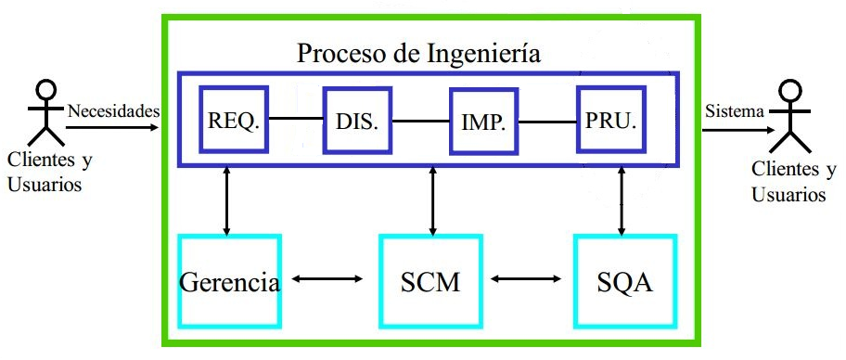

2. 1. Proceso de ingeniería de software
      1. Ingeniería de requerimientos

Las 5 perspectivas del proceso son:

* **Funcional**: Extraer los requisitos y requerimientos funcionales y no funcionales de las necesidades del cliente. En este caso como no hay un cliente especifico, lo que se hace es un estudio de mercado, analizando los potenciales competidores y las herramientas existentes, encuestar a los potenciales clientes y los clientes ya existentes de *Comercia*.
* **De los resultados:** Este proceso produce un documento, denominado ESRE, donde se hacen explícitos los requerimientos funcionales y no funcionales que debe satisfacer el sistema.
* **Organizacional:** Los roles que hay en esta etapa son: Ingeniero de Requerimientos, Grupo de ingeniería de requerimientos, SCMer, SQAer.
* **Metodológica:** Los métodos a utilizar son los Escenarios o también llamados Casos de Uso utilizando como herramienta para especificarlos el StarUML y el Microsoft Word para escribir el documento. Para el relevamiento de los requerimientos se realizan encuestas, brainstormings, story boards, reuniones con los interesados, entre otras.
* **Del comportamiento:** (cv del proceso)
  + 1. Diseño

Las 5 perspectivas del proceso son:

* **Funcional**: Tomando como base los requisitos especificados en el ESRE por la etapa de IR, se crea el diseño de la solución y la arquitectura del sistema.
* **De los resultados:** Este proceso produce un ESDI (Especificación de Diseño), donde se explicitan los distintos diagramas o modelos que se producen y un documento para la Arquitectura del sistema.
* **Organizacional:** Los roles presentes en esta etapa son el Arquitecto Jefe, Grupo de Arquitectos, Diseñador, SCMer y SQAer.
* **Metodológica:** El enfoque que utilizaremos para producir el documento con el diseño del sistema es el modelo 4+1 de Krutchen, utilizando nuevamente como herramientas de apoyo el StarUML para la confección de los distintos diagramas y Microsoft Word para el documento.
* **Del comportamiento:** (cv del proceso)
  + 1. Desarrollo

Las 5 perspectivas del proceso son:

* **Funcional**: Tomando como base lo especificado en el ESDI y el documento de Arquitectura de la etapa anterior, en esta etapa se desarrollará el software.
* **De los resultados:** Este proceso producirá el software per se. Ya sean los distintos módulos que se planifiquen como el software ensamblado.
* **Organizacional:** Los roles encontrados en esta etapa del proceso son el Desarrollador, Encargado de desarrollo, SCMer, SQAer.
* **Metodológica:** Aquí las técnicas dependerán más que nada del paradigma elegido para el desarrollo, por ejemplo si se usara el paradigma ágil se usaría programación en pares, etc. No obstante las herramientas si serán comunes al proceso. Éstas aún no se encuentran definidas, ya se empezará a utilizar SaaS y PaaS y aún no se ha realizado el análisis pertinente. Si bien la idea es llevar el desarrollo únicamente a una plataforma, se debe mantener un pequeño equipo que trabajen con las tecnologías actuales (Java y .Net), para hacer el mantenimiento a los clientes que aun no hallan migrado.
* **Del comportamiento:** (cv del proceso)
  + 1. Pruebas

Las 5 perspectivas del proceso son:

* **Funcional**: Tomando como base el documento ESDI y el ESRE se diseñaran las pruebas para el sistema, que se llevaran a cabo en el software producido por el proceso anterior. También en esta etapa se llevaran a cabo las pruebas para cada modulo.
* **De los resultados:** Se especificaran los Casos de Prueba y una vez ejecutados, si se encuentran fallas, se reportaran en el sistema de gestión de cambios, para que sea atendido por algún desarrollador.
* **Organizacional:** Los roles son identificados en esta etapa son Tester, SCMer, Encargado de testing, SQAer.
* **Metodológica:** Las técnicas a utilizar en este proceso son las pruebas de caja negra, con partición equivalente y análisis de vectores limites. Para especificarlas se usara Microsoft Excel y se ejecutaran en el software.
* **Del comportamiento:** (cv del proceso)
  1. Procesos de soporte
     1. Gerencia

Las 5 perspectivas del proceso son:

* **Funcional**: La gerencia es el proceso de gestión del proyecto. Se encarga de planificar, o sea, establecer los objetivos y los procesos necesarios para obtener el resultado deseado, e implementar estos procesos. Verificar que se hayan cumplido, recopilando valores y monitoreando el estado de los procesos, y actuar en base a lo verificado y lo que se había planteado, de forma de mejorar los procesos y la ejecución de estos.
* **De los resultados:** Este procesos produce los distintos diagramas de procesos para todas las aéreas y la planificación del proyecto general.
* **Organizacional:** Gerente.
* **Metodológica:** Los métodos a utilizar aquí son el ciclo de PDCA de Demming y las herramientas son Microsoft Project para los cronogramas y la planificación del proyecto. StarUML para los diagramas de procesos.
* **Del comportamiento:** (cv del proceso)
  + 1. Aseguramiento de la calidad

Las 5 perspectivas del proceso son:

* **Funcional**: Este proceso se encarga de tomar la especificación de los procesos y controlar y verificar que las salidas de éstos cumplan con los estándares estipulados y usen las distintas técnicas y herramientas que se especifican. Si bien lo ideal sería que fuese más profundo el control de esta actividad, como se menciono antes, pasar de no tener ningún control a tener auditores de calidad y un fuerte control tan repentinamente puede ser contraproducente.
* **De los resultados:** Reporte para la gerencia del estado de las actividades y sus resultados.
* **Organizacional:** Grupo de SQA, Responsable de SQA.
* **Metodológica:** Las técnicas a utilizar en esta etapa son Inspecciones, haciendo hincapié en la detección, más que la prevención de errores, y revisiones de las salidas de los procesos.
* **Del comportamiento**: (cv del proceso)
  + 1. Gestión de la configuración

Las 5 perspectivas del proceso son:

* **Funcional:** La función de SCM se trata de controlar las versiones del software y sus cambios, así como también de controlar el código fuente generado por los distintos desarrolladores simultáneamente y la integración de éstos.
* **De los resultados:** Produce un repositorio con las distintas versiones del software y sus documentos, así como un control con las distintas fallas detectadas y si se han arreglado o no.
* **Organizacional:** Grupo de SCM.
* **Metodológica:** La empresa utilizará GitHub para llevar a cabo la gestión de la configuración.
* **Del comportamiento:** (cv del proceso)
  1. Modelado de los procesos

Capítulo 6 – Codificación y pruebas

1. 1. Codificación
   2. Confección y ejecución de los casos de prueba

Se realizaron pruebas de caja negra, dado que se debió probar la funcionalidad del programa realizado. Para realizar esta fase se utilizaron los métodos partición equivalente y análisis de valores límites.

También se evaluaron algunos aspectos relacionados con la usabilidad del Sistema.

Los casos de prueba fueron realizados por una persona independiente al desarrollo. Éstos fueron ejecutados luego de una primer entrega del programa, donde se entregó la funcionalidad mencionada en el Caso de Uso 001 del ESRE (ver ANEXO 2)

El ESRE ha tenido que ser modificado, dado que había ciertas restricciones que no estaban y que se consideró que debían incluirse, como no permitir valores vacíos en algunos campos, y exigir que en ciertos campos numéricos el valor no pueda ser 0 (por ejemplo en los campos que indican peso y tamaño de un producto, en el Caso de Uso 001).

Luego de corregidos los errores encontrados en la primer etapa de pruebas, se volvieron a efectuar todo el conjunto de pruebas realizado anteriormente.

Los pasos para crear los casos de prueba fueron la creación de escenarios, asociados al curso normal y los cursos alternativos de los casos de uso, la generación de los escenarios, la creación de los casos de pruebas asociados a los escenarios, indicando el caso de prueba, el escenario, los datos a ingresar y el resultado esperado, y la elección de los datos de prueba pertinentes a cada caso de prueba , los datos de prueba se encuentran en el ANEXO 3.

* + 1. Caso de uso 001

**Listado de escenarios**

|  |  |  |
| --- | --- | --- |
| **Escenarios posibles** | | |
| Escenario 1 | Curso normal | Curso básico |
| Escenario 2 | Curso normal | Curso alternativo 1.1 - Identificador ya existente o incorrecto |
| Escenario 3 | Curso normal | Curso alternativo 1.2 - El ítem a ingresar es un nuevo servicio |
| Escenario 4 | Curso normal | Curso alternativo 1.3 – Ingreso incorrecto del nombre del ítem |
| Escenario 5 | Curso normal | Curso alternativo 1.4 - Ingreso incorrecto del tipo del ítem |
| Escenario 6 | Curso normal | Curso alternativo 1.5 - Ingreso incorrecto de la descripción del ítem |
| Escenario 7 | Curso normal | Curso alternativo 1.6 - Ingreso incorrecto del peso del ítem |
| Escenario 8 | Curso normal | Curso alternativo 1.7 – Ingreso incorrecto del color del producto |
| Escenario 9 | Curso normal | Curso alternativo 1.8 – Ingreso incorrecto del tamaño del paquete |
| Escenario 10 | Curso normal | Curso alternativo 1.9 - Ingreso incorrecto del precio de venta |
| Escenario 11 | Curso normal | Curso alternativo 1.10 – Ingreso incorrecto de descuentos |
| Escenario 12 | Curso normal | Curso alternativo 1.11 – Ingreso incorrecto de impuestos asociados |
| Escenario 13 | Curso normal | Curso alternativo 1.12 - Datos incorrectos |
| Escenario 14 | Curso normal | Curso alternativo 1.13 - Cancelación de alta |
| Escenario 15 | Curso normal | Curso alternativo 1.14 – Ingreso de más de un valor incorrecto simultáneamente |

**Generación de los escenarios**

|  |  |  |  |
| --- | --- | --- | --- |
| **Escenario** | **Nombre** | **Curso de comienzo** | **Cursos alternativos** |
| Escenario 1 | Alta de producto normal | Curso normal | Curso básico |
| Escenario 2 | Identificador ya existente o incorrecto | Curso normal | Curso alternativo 1.1 - Identificador ya existente o incorrecto |
| Escenario 3 | El ítem a ingresar es un nuevo servicio | Curso normal | Curso alternativo 1.2 - El ítem a ingresar es un nuevo servicio |
| Escenario 4 | Ingreso incorrecto del nombre del ítem | Curso normal | Curso alternativo 1.3 - Ingreso incorrecto del nombre del ítem |
| Escenario 5 | Ingreso incorrecto del tipo del ítem | Curso normal | Curso alternativo 1.4 - Ingreso incorrecto del tipo del ítem |
| Escenario 6 | Ingreso incorrecto de la descripción del ítem | Curso normal | Curso alternativo 1.5 - Ingreso incorrecto de la descripción del ítem |
| Escenario 7 | Ingreso incorrecto del peso del ítem | Curso normal | Curso alternativo 1.6 - Ingreso incorrecto del peso del ítem |
| Escenario 8 | Ingreso incorrecto del color del producto | Curso normal | Curso alternativo 1.7 – Ingreso incorrecto del color del producto |
| Escenario 9 | Ingreso incorrecto del tamaño del paquete | Curso normal | Curso alternativo 1.8 – Ingreso incorrecto del tamaño del paquete |
| Escenario 10 | Ingreso incorrecto del precio de venta | Curso normal | Curso alternativo 1.9 - Ingreso incorrecto del precio de venta |
| Escenario 11 | Ingreso incorrecto de descuentos | Curso normal | Curso alternativo 1.10 – Ingreso incorrecto de descuentos |
| Escenario 12 | Ingreso incorrecto de impuestos asociados | Curso normal | Curso alternativo 1.11 – Ingreso incorrecto de impuestos asociados |
| Escenario 13 | Datos incorrectos | Curso normal | Curso alternativo 1.12 - Datos incorrectos |
| Escenario 14 | Cancelación de alta | Curso normal | Curso alternativo 1.13 - Cancelación de alta |

**Creación de los casos de pruebas**

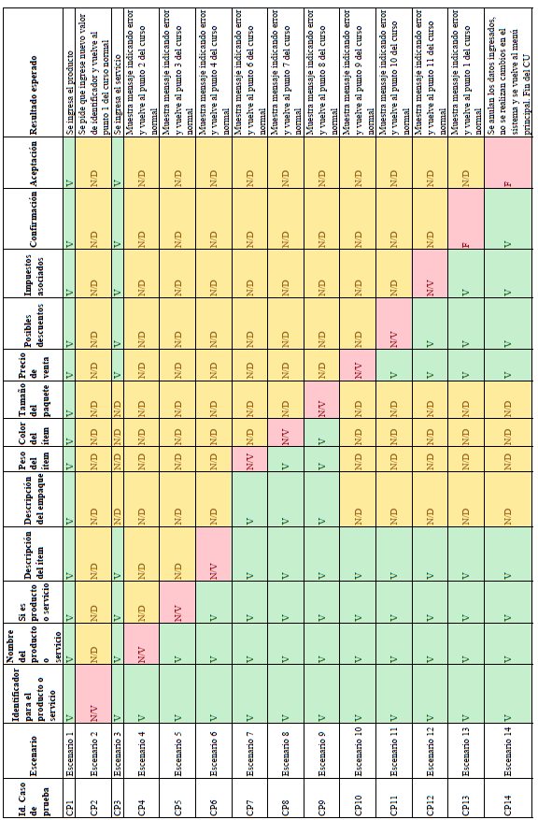

* + 1. Caso de uso 004

**Listado de escenarios**

|  |  |  |
| --- | --- | --- |
| **Escenarios posibles** | | |
| Escenario 1 | Curso normal | Curso básico |
| Escenario 2 | Curso normal | Curso alternativo 4.1 – Identificador ya existente o incorrecto |
| Escenario 3 | Curso normal | Curso alternativo 4.2 – Ingreso incorrecto del nombre del cliente |
| Escenario 4 | Curso normal | Curso alternativo 4.3 – Ingreso incorrecto de la dirección del cliente |
| Escenario 5 | Curso normal | Curso alternativo 4.4 – Ingreso incorrecto del lugar de despacho del cliente |
| Escenario 6 | Curso normal | Curso alternativo 4.5 – Ingreso incorrecto de la descripción de las condiciones de pago |
| Escenario 7 | Curso normal | Curso alternativo 4.6 – Límite de crédito incorrecto |
| Escenario 8 | Curso normal | Curso alternativo 4.7 – Ingreso incorrecto de descuentos |
| Escenario 9 | Curso normal | Curso alternativo 4.8 – Datos incorrectos |
| Escenario 10 | Curso normal | Curso alternativo 4.9 – Cancelación de la modificación |

**Generación de los escenarios**

|  |  |  |  |
| --- | --- | --- | --- |
| **Escenario** | **Nombre** | **Curso de comienzo** | **Cursos alternativos** |
| Escenario 1 | Alta de producto normal | Curso normal | Curso básico |
| Escenario 2 | Identificador ya existente o incorrecto | Curso normal | Curso alternativo 4.1 – Identificador ya existente o incorrecto |
| Escenario 3 | Ingreso incorrecto del nombre del cliente | Curso normal | Curso alternativo 4.2 – Ingreso incorrecto del nombre del cliente |
| Escenario 4 | Ingreso incorrecto de la dirección del cliente | Curso normal | Curso alternativo 4.3 – Ingreso incorrecto de la dirección del cliente |
| Escenario 5 | Ingreso incorrecto del lugar de despacho | Curso normal | Curso alternativo 4.4 – Ingreso incorrecto del lugar de despacho |
| Escenario 6 | Ingreso incorrecto de la descripción de las condiciones de pago | Curso normal | Curso alternativo 4.5 – Ingreso incorrecto de la descripción de las condiciones de pago |
| Escenario 7 | Límite de crédito incorrecto | Curso normal | Curso alternativo 4.6 – Límite de crédito incorrecto |
| Escenario 8 | Ingreso incorrecto de descuentos | Curso normal | Curso alternativo 4.7 – Ingreso incorrecto de descuentos |
| Escenario 9 | Datos incorrectos | Curso normal | Curso alternativo 4.8 – Datos incorrectos |
| Escenario 10 | Cancelación de la modificación | Curso normal | Curso alternativo 4.9 – Cancelación de la modificación |

**Creación de los casos de pruebas**

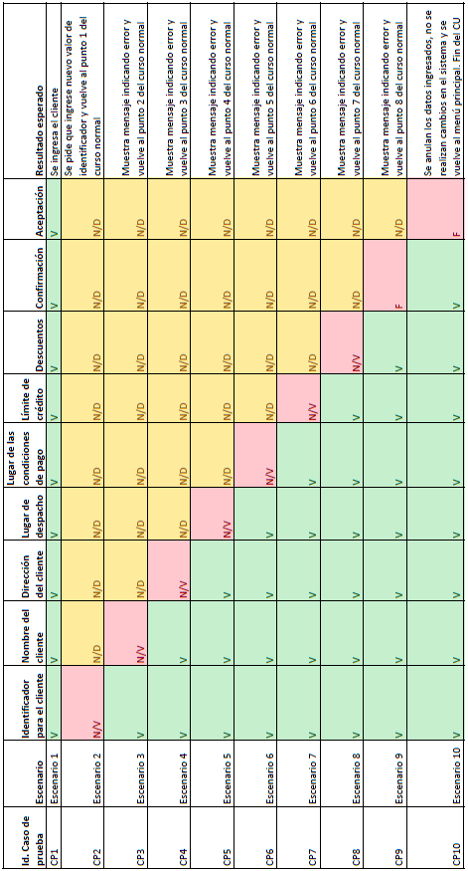

* + 1. Caso de uso 005

**Listado de escenarios**

|  |  |  |
| --- | --- | --- |
| **Escenarios posibles** | | |
| Escenario 1 | Curso normal | Curso básico |
| Escenario 2 | Curso normal | Curso alternativo 5.1 – No existen clientes en el sistema |
| Escenario 3 | Curso normal | Curso alternativo 5.2 – No se encuentra el cliente especificado |
| Escenario 4 | Curso normal | Curso alternativo 5.3 – Identificador ya existente (diferente al que tiene asignado actualmente) o incorrecto |
| Escenario 5 | Curso normal | Curso alternativo 5.4 – Ingreso incorrecto del nombre del cliente |
| Escenario 6 | Curso normal | Curso alternativo 5.5 – Ingreso incorrecto de la dirección del cliente |
| Escenario 7 | Curso normal | Curso alternativo 5.6 – Ingreso incorrecto del lugar de despacho |
| Escenario 8 | Curso normal | Curso alternativo 5.7 – Ingreso incorrecto de la descripción de las condiciones de pago |
| Escenario 9 | Curso normal | Curso alternativo 5.8 – Límite de crédito incorrecto |
| Escenario 10 | Curso normal | Curso alternativo 5.9 – Ingreso incorrecto de descuentos |
| Escenario 11 | Curso normal | Curso alternativo 5.10 – Datos incorrectos |
| Escenario 12 | Curso normal | Curso alternativo 5.11 – Cancelación de la modificación |

**Generación de los escenarios**

|  |  |  |  |
| --- | --- | --- | --- |
| **Escenario** | **Nombre** | **Curso de comienzo** | **Cursos alternativos** |
| Escenario 1 | Alta de producto normal | Curso normal | Curso básico |
| Escenario 2 | No existen clientes en el sistema | Curso normal | Curso alternativo 5.1 – No existen clientes en el sistema |
| Escenario 3 | No se encuentra el cliente especificado | Curso normal | Curso alternativo 5.2 – No se encuentra el cliente especificado |
| Escenario 4 | Identificador ya existente (diferente al que tiene asignado actualmente) o incorrecto | Curso normal | Curso alternativo 5.3 – Identificador ya existente (diferente al que tiene asignado actualmente) o incorrecto |
| Escenario 5 | Ingreso incorrecto del nombre del cliente | Curso normal | Curso alternativo 5.4 – Ingreso incorrecto del nombre del cliente |
| Escenario 6 | Ingreso incorrecto de la dirección del cliente | Curso normal | Curso alternativo 5.5 – Ingreso incorrecto de la dirección del cliente |
| Escenario 7 | Ingreso incorrecto del lugar de despacho | Curso normal | Curso alternativo 5.6 – Ingreso incorrecto del lugar de despacho |
| Escenario 8 | Ingreso incorrecto de la descripción de las condiciones de pago | Curso normal | Curso alternativo 5.7 – Ingreso incorrecto de la descripción de las condiciones de pago |
| Escenario 9 | Límite de crédito incorrecto | Curso normal | Curso alternativo 5.8 – Límite de crédito incorrecto |
| Escenario 10 | Ingreso incorrecto de descuentos | Curso normal | Curso alternativo 5.9 – Ingreso incorrecto de descuentos |
| Escenario 11 | Datos incorrectos | Curso normal | Curso alternativo 5.10 – Datos incorrectos |
| Escenario 12 | Cancelación de la modificación | Curso normal | Curso alternativo 5.11 – Cancelación de la modificación |

**Creación de los casos de pruebas**

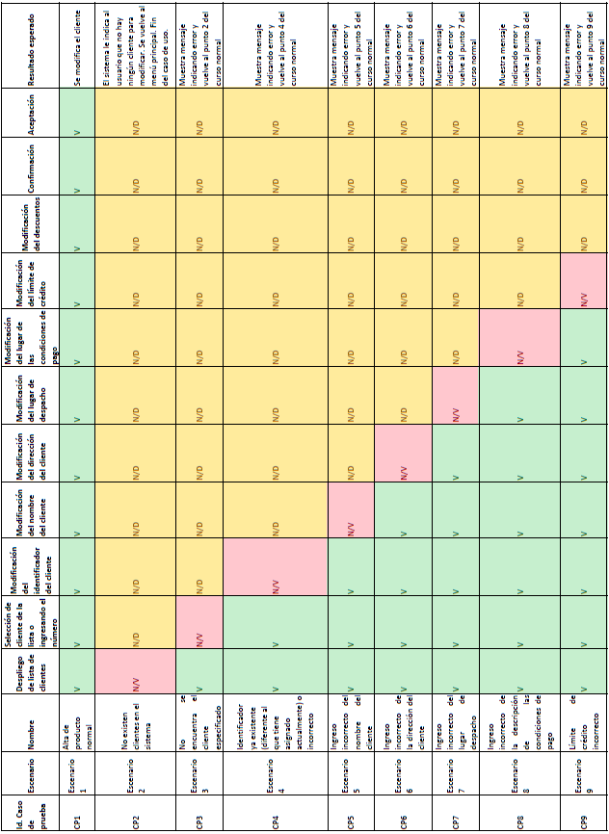

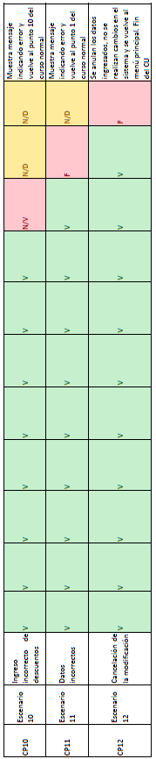

Capítulo 7 – Gestión de solicitudes de cambio

1. 1. Procedimiento de gestión de solicitudes de cambio

El procedimiento de gestión de solicitudes de cambio utilizado es el siguiente:

1. Se crea un usuario en la página <https://github.com/>
2. Luego, se procede a crear el repositorio como se indica en <http://windows.github.com/help.html> Desde esa herramienta se crea el repositorio, como se indica en el ANEXO
3. Luego se crean los demás usuarios, para esto, el que creador del repositorio debe invitar a los otros y otorgar los permisos necesarios.
4. El usuario encargado de probar crea las solicitudes (“issues”) con los problemas encontrados, categorizándolos según su criticidad y anotando la misma en la descripción del error.
5. El administrador, le asigna las solicitudes a un desarrollador.
6. El desarrollador, luego de resolver el error, da como concluida la solicitud y la cierra.
7. El encargado de mantener las versiones del código fuente, realiza un commit con la nueva versión y un push, versionando el código en el respositorio.
   1. Análisis del procedimiento de gestión de cambios
   2. Generación de solicitudes de cambio

Para la generación de solicitudes de cambio se utilizó la herramienta GitHub, la que permitió tener el repositorio de solicitudes online. A continuación se mostrarán impresiones de pantalla de la herramienta:

Los cambios se priorizaron dentro de la misma solicitud, dado que la herramienta no cuenta con una funcionalidad específica para indicar este dato.

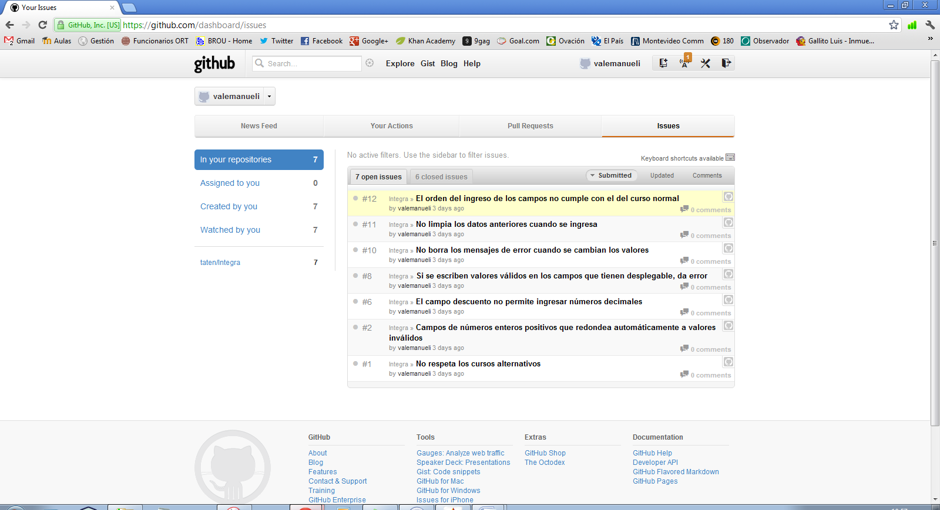

Figura 12.3.1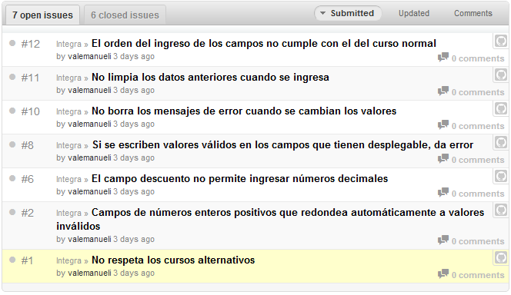 Figura 12.3.2 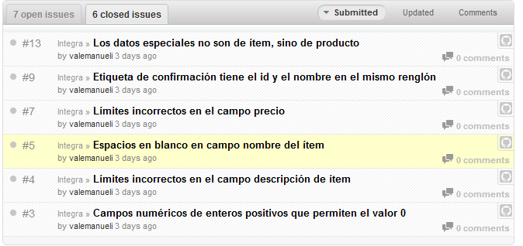

Figura 12.3.3 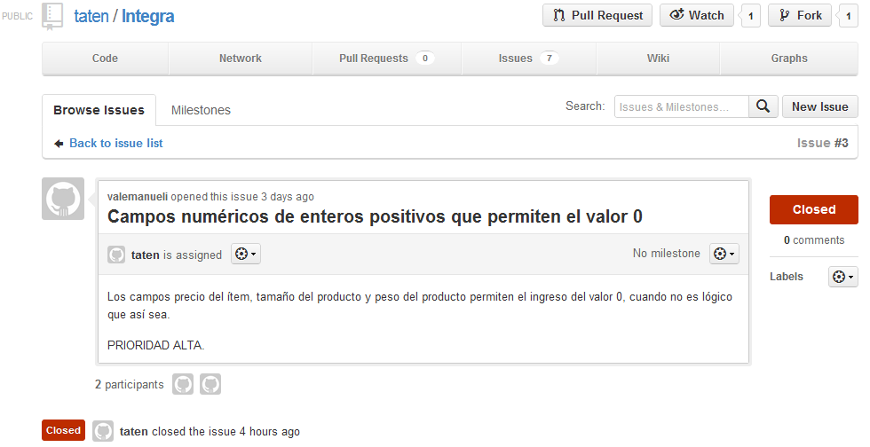

Figura 12.3.3

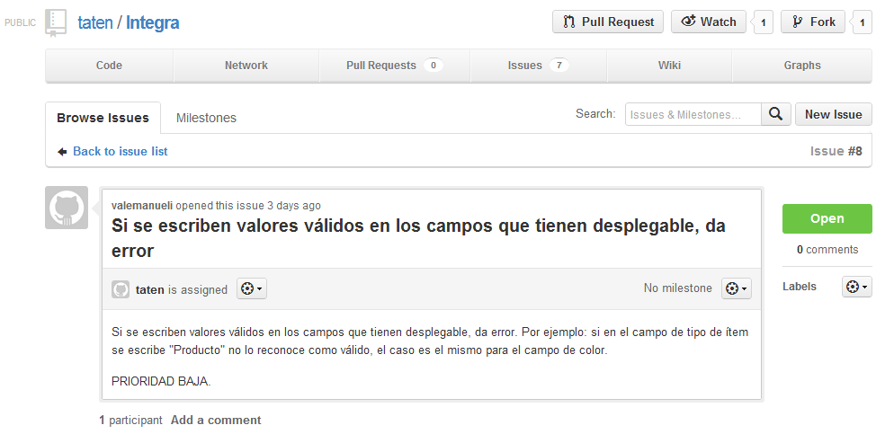 Figura 12.3.4

* 1. Versionado de los productos de software

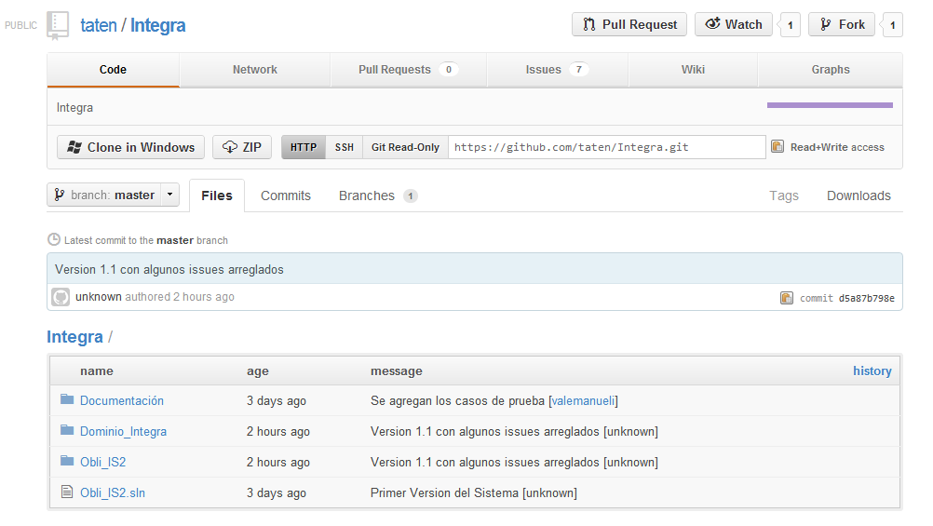

Glosario

**Tecnologías de monitoreo y trazabilidad:** Tienen como objetivo conseguir información del estado actual de los objetos y recopilar información de estados anteriores del mismo, con el fin de aportar datos suficientes y pertinentes para la toma de decisiones. Estas tecnologías son tecnologías ópticas, radiofrecuencia, localización y biometría.

**Tecnologías Ópticas:** Son las tecnologías que capturan información a través de la interacción visual de lectores con etiquetas, como GSI 128, Códigos bidimensionales y tarjetas ópticas de memoria.

**GSI 128:** Es un código de barras lineal, con alta densidad de información. Es una extensión de los códigos de barras numéricos convencionales.

**Códigos bidimensionales:** Generalmente son patrones cuadrados o rectangulares de codificación de datos. Algunos tipos son PDF-417 y DataMatrix.

**Tarjeta óptica de memoria**: Creada para reducir la cantidad de documentos impresos para los envíos por el ejército estadounidense. Utiliza tecnología láser de escritura y lectura y puede ser conectado directamente a una computadora personal. Es indetectable por campos magnéticos o electrostáticos, para incrementar la seguridad. Puede añadirse información pero no borrarse la que ya está.

**Radiofrecuencia**: Uso de frecuencias de radio para distintos propósitos. En el campo de la cadena de suministro, es la base para sistemas de identificación sin contacto y sin línea de visión. Entre los principales se encuentran RFID, NFC, RuBee, Wireless Sensor Networks,

**RFID** (**R**adio **F**requency **ID**entification o identificación por radiofrecuencia): Es una tecnología de captura e identificación automática de información contenida en etiquetas electrónicas (tags). Cuando estas etiquetas entran en el área de cobertura de un lector RFID, éste envía una señal para que la etiqueta le transmita la información almacenada en su memoria, habitualmente un código de identificación. Una de las claves de esta tecnología es que la recuperación de la información contenida en la etiqueta se realiza vía radiofrecuencia y sin necesidad de que exista contacto físico o visual (línea de vista) entre el dispositivo lector y las etiquetas, aunque en muchos casos se exige una cierta proximidad de esos elementos.

**NFC**: Es una tecnología de conectividad estandarizada, inalámbrica y de rango corto que permite, de manera simple y segura, interacciones bidireccionales entre aparatos electrónicos.

**RuBee**: Protocolo específico de transmisión inalámbrica, usado para enviar y recibir pequeños paquetes de información. El protocolo es magnético y se centra en las frecuencias bajas. La característica principal es que es inmune a los líquidos y amigable con los metales.

**Wireless Sensor Networks**: red con transreceptores, sensores, controladores de máquina, micro controladores e interfaces de usuario con al menos dos nodos comunicándose por medios inalámbricos. Su función principal es proveer la información necesaria a los ambientes inteligentes.

**Localización**: Es una de las partes fundamentales para la toma de decisiones en la Logística, tanto en la fase de planificación, como en el de medición y control, pasando por la de ejecución. Algunas tecnologías de localización son Wi-Fi RTLS y GPS.

**Wi-Fi RTLS:** Es un Sistema de rastreo basado en Wi-Fi 802.11, que tiene por objetivo primordial la localización de objetos dentro de la cobertura de dicha red.

**GPS**: funciona a través de las señales que los satélites envían a la tierra, donde son detectadas por aparatos receptores, estacionarios ó incorporados a vehículos. Estas señales son usadas para determinar la posición del receptor en la superficie del planeta con una precisión medida en milímetros, a través de un sistema de triangulación conocido como sobresimplificación. Combinado con tecnologías geománticas e integrado con el Sistema espacial de referencia, los datos del GPS pueden ser usados para localizar y rastrear vehículos y otros objetos, administrar infraestructuras, estampar información de tiempo e imágenes, y navegar entre puntos del globo terráqueo.

**Biometría**: Utiliza métodos automáticos de reconocimiento de patrones para determinar la autenticidad de una característica específica, fisiológica ó de comportamiento, poseída por el usuario para verificar la identidad del mismo.

**Tecnologías de transporte**: Se encargan de mejorar la planificación de rutas mediante la utilización de algoritmos matemáticos que utilizan los datos proporcionados por los GPS y GIS (sistemas de cartografía e información geográfica), administrar y mantener las flotas y utilizar combustibles alternativos.

**Tecnologías de información enfocadas a la Logística**: Comprenden estructuras y arquitecturas, tecnologías y conceptos de gestión. Están basadas en sistemas de información que otorgan información necesaria para diseñar, planificar y operar las cadenas de suministro. Dentro de estas tecnologías están comprendidos los sistemas de planificación avanzada, de planificación de recursos empresariales (ERP) y de proyección y planificación de la demanda.

**ESRE**: Documento de especificación de requerimientos de un software.

**ESDI:** Documento de especificación de diseño de un software.

**SSL:** Los servidores web y los navegadores web emplean el protocolo Secure Sockets Layer (SSL) para crear un canal con un cifrado único para las comunicaciones privadas a través de la Internet pública. Los certificados SSL constan de una clave pública y una clave privada. La clave pública se utiliza para cifrar la información y la privada para descifrarla. Cuando un navegador web visita un dominio protegido, se establece un nivel de cifrado según el tipo de certificado SSL, así como el navegador web cliente, el Sistema operativo y las capacidades del servidor host.

**Captcha:** Captcha son las siglas de Completely Automated Public Turing test to tell Computers and Humans Apart (Prueba de Turing pública y automática para diferenciar máquinas y humanos). Se trata de una prueba desafío-respuesta utilizada en computación para determinar cuándo el usuario es o no humano. La típica prueba consiste en que el usuario introduzca un conjunto de caracteres que se muestran en una imagen distorsionada que aparece en pantalla. Se supone que una máquina no es capaz de comprender e introducir la secuencia de forma correcta por lo que solamente el humano podría hacerlo.

Bibliografía y referencias

ÁREA DE ESTUDIOS DEL OBSERVATORIO NACIONAL DE LAS TELECOMUNICACIONES Y DE LA SOCIEDAD DE LA INFORMACIÓN (ONTSI); ASOCIACIÓN DE EMPRESAS DE ELECTRÓNICA, TECNOLOGÍAS DE LA INFORMACIÓN Y TELECOMUNICACIONES DE ESPAÑA (AETIC); AT4 WIRELESS S.A. S.f. *La tecnología RFID: Usos y oportunidades* [online]. Madrid : red.es. [citado 17 jun. 2012]. Disponible en Internet : <<http://www.ametic.es/CLI_AETIC/ftpportalweb/documentos/RFIDCOMPLETO.pdf>>

AT4 WIRELESS S.A.. S.f. *iBOX Logística*. [online]. Madrid : red.es. [citado 17 jun. 2012]. Disponible en Internet : <<http://www.at4wireless.com/es/ti-servicios-soluciones/rfid-logistica-ibox.html>>

CANTONE, Dante. 2006. Implementación y debbuging. [online] Argentina : MP Ediciones. [citado 13 de jun. 2012]. Disponible en Internet :<<http://img.redusers.com/imagenes/libros/lpcu097/capitulogratis.pdf>>

CORREA PEREA, Edgar. S.f. *Tecnologías en la Logística de transporte*. [online] [citado 17 jun. 2012]. Disponible en Internet :<<http://www.edgarcorrea.com/index.php?option=com_content&view=article&id=161:tecnologia-en-la-logistica-de-transporte&catid=2:-logistica-&Itemid=2>>

CUERVO, Javier. S.f. *Comercio electrónico: su impacto en los modelos de comunicación*. [online] [citado 17 jun. 2012]. Disponible en Internet :

<<http://segmento.itam.mx/Administrador/Uploader/material/Comercio%20electronico,%20su%20impacto%20en%20los%20modelo.PDF>>

EOI Escuela de negocios. 2007.*Aplicación de las nuevas tecnologías a la Logística: Estado de situación y tendencias*. [online] [citado 17 jun. 2012]. Disponible en Internet :<<http://publicaciones.eoi.es/Multimedia/estudiosfse/2007_15.pdf>>

LAURNAGARAY, Alberto. S.f. *Consultoría Logística*. [online] [citado 17 jun. 2012]. Disponible en Internet :<<http://www.deloitte.com/view/es_AR/ar/servicios/consultoria/consultorialogistica/index.htm>>

PLAN DE ALFABETIZACIÓN TECNOLÓGICA Y SOFTWARE LIBRE DE EXTREMADURA. S.f. *Sensibilización y capacitación para empresari@s de Extremadura*. [online] [citado 1 jun. 2012]. Disponible en Internet : <<http://www.nccextremadura.org/eventos2008/iniciae/pdf/e-commerce.pdf>>

RUIZ CALVO, María José. 2003. *Estudio sobre el impacto que el e-commerce ha tenido en la situación financiera de una empresa de servicio postal de la ciudad capital*. [online] [citado 1 jun. 2012]. Disponible en Internet : <<http://www.tesis.ufm.edu.gt/pdf/3624.pdf>>

SAASMANIA. 2010. *Diferencia entre aplicación web y saas.* [online] [citado 26 may. 2012]. Disponible en Internet : <<http://www.saasmania.com/blog/2010/01/28/diferencia-entre-aplicacion-web-y-saas/>>

SAASMANIA. S.f. *FAQ de Cloud Computing.* [online] [citado 26 may. 2012]. Disponible en Internet : <<http://www.saasmania.com/faq-sobre-cloud-computing/>>

SAASMANIA. 2008. *Ventajas y desventajas del Saas y Paas.* [online] [citado 26 may. 2012]. Disponible en Internet : <<http://www.saasmania.com/blog/2008/04/18/ventajasydesventajasdelsaas/>>

SANJUAN REDONDO, Héctor; DONAIRE CALLEJA, Pablo; RODRÍGUEZ GONZÁLEZ, David. 2011. *Implementación de un controlador de VirtualBox para OpenNebula*. [online]. [citado 30 may. 2012]. Disponible en Internet : <<http://eprints.ucm.es/13081/1/MEMORIA.pdf>>

SYMANTEC. S.f. *Secure Sockets Layer (SSL): Funcionamiento*. [online] [citado 1 jun. 2012]. Disponible en Internet : <<http://www.verisign.es/ssl/ssl-information-center/how-ssl-security-works/index.html>>

TOPTENREVIEWS. 2012. *Volusion*. . [online] [citado 2 jun. 2012]. Disponible en Internet : <<http://ecommerce-software-review.toptenreviews.com/volusion-review.html>>

WIKIPEDIA. 2012. *Cadena de suministro*. [online][citado 11 jun. 2012]. Disponible en Internet :<<http://es.wikipedia.org/wiki/Cadena_de_suministro>>

WIKIPEDIA. 2012. *Captcha*. [online][citado 2 jun. 2012]. Disponible en Internet : <<http://es.wikipedia.org/wiki/Captcha>>

WIKIPEDIA. 2012. *Círculo de Deming*. [online][citado 20 jun. 2012]. Disponible en Internet : <<http://es.wikipedia.org/wiki/C%C3%ADrculo_de_Deming>>

ANEXO 1

El SaaS será el que impacte la forma de relacionamiento con los clientes de *Comercia*, dado que es el que les afecta directamente a ellos. Los usuarios de PaaS serán usuarios más especializados, como los desarrolladores y usuarios con conocimientos avanzados de informática. El análisis de las ventajas y desventajas de estos dos servicios se realiza en conjunto, dado que los mismos se aplican a ambas.

Los beneficios de su utilización son:

* Para usar los sistemas y plataformas que se encuentran en Cloud Computing se necesita menos inversión inicial, dado que no hay que comprar hardware, software de base y software adicional, en caso de que la aplicación necesite para funcionar.
* Se reducen los costos, ya que no se necesita realizar mantenimiento del hardware y del software necesario (como bases de datos y servidores de aplicaciones) y, en caso de optar por la modalidad de pagar debido al uso, no hay desperdicios.
* Las actualizaciones y las nuevas funcionalidades son adquiridas inmediatamente por los usuarios del sistema, sin necesidad de personal dedicado a instalarlas; facilita el soporte, haciéndolo más ágil y rápido, dado que las fallas de la aplicación tienen un tratamiento directo y la solución es puesta en servicio más rápidamente.
* Las empresas clientes de *Comercia* podrán enfocar sus esfuerzos en los negocios, en vez de ocupar su tiempo en la elección y mantenimiento de los sistemas.
* Mayor disponibilidad y seguridad de los datos, dado que se realizan respaldos, recuperaciones y planes de contingencia en caso de pérdida de información o fallas del software.

Las desventajas son:

* El nivel de confianza bajo en la seguridad de los datos. El hecho de que datos de la empresa que pueden ser críticos o no pero que evidentemente son privados, no estén localizados dentro de las paredes de la empresa es algo que en general no suele gustar y sobre todo a la alta dirección que en determinadas ocasiones es conservadora y escéptica. Queda un trabajo arduo de convencimiento y exposición de la idea de parte de *Comercia* a sus clientes.
* La integración con el resto de la aplicaciones de los clientes. Como el cliente probablemente tenga aplicaciones con instalación local y SaaS, existe un aumento de la complejidad en el caso de que desee conectar o explotar los datos que están en la nube con los datos que tiene la empresa. Esto aumenta el grado de importancia a medida que  los datos que se mantienen en la nube sean importantes
* **La necesidad de disponibilidad de los datos de la nube**. Si además de la desventaja anterior, la aplicación o plataforma no dispone de un sistema (como podría ser un *web service* o una API) que permita extraer los datos, es un claro inconveniente para no adoptar la aplicación en la nube.
* **La sensación de cautividad del cliente.** Aunque en general existe el mismo problema en instalaciones en el lugar, en SaaS o PaaS donde el volumen de información almacenada es importante, si se añade la latencia y velocidad de Internet, puede ser determinante para la elección del software.
* **El posible incumplimiento de los acuerdos sobre el nivel de servicio**, guarda relación con el grado de confianza que tengamos sobre el proveedor del software o plataforma como servicio..

En cuanto a IaaS, sus ventajas principales son:

* Consolidación mediante virtualización.
* Ventajas económicas. Solo se utilizan y pagan los recursos se demanden.
* Dedicación de los recursos excedentes a otros aspectos del negocio.
* El no necesitar administrar el hardware físico y su costoso mantenimiento.
* Todo el aprovisionamiento de estos servicios se hace a través de la red.

Sus principales desventajas son:

* Al realizarse todo aprovisionamiento del servicio a través de redes, se depende de la conexión para poder acceder a los recursos.
* Si la gestión de la infraestructura está en manos de terceros, se crean dependencias fuertes con los proveedores del servicio. Fallos en la gestión pueden suponer problemas graves como la no operabilidad, la pérdida de datos, etc.

ANEXO 2

*Comercia*

Especificación de Requerimientos Mínima de Integra – Sistema de Gestión de Negocios.

El presente documento contiene la Especificación de Requerimientos de Integra, un Sistema de Gestión de Negocios. En el mismo se encuentra la descripción resumida de algunos de los casos de uso del sistema de software.

2012

Ingeniería de Software 2 - Universidad ORT Uruguay

# Índice

Índice 51

Introducción 52

Identificación 52

Propósito del ESRE 52

Glosario 52

Definiciones 52

Abreviaturas 52

Alcance del Producto 52

Descripción General 54

Funciones del Producto 54

Actores del Sistema 54

Restricciones Generales 55

Requerimientos 56

Requerimientos funcionales - Descripción 56

RF01 - ABM de Producto o Servicio 56

RF02 – ABM de Clientes 56

RF03 – Registro de Pedidos 57

Requerimientos no funcionales (Restricciones) - Descripción 57

RNF01 – Disponibilidad del sistema 57

RNF02 – Mantenibilidad 57

RNF03 – Browsers soportados 58

RNF04 – Usabilidad 58

RNF05 – Inversión en hardware y software 58

Casos de Uso 59

Modelo de Casos de Uso 59

Especificación de Casos de Uso 60

CU001 – Alta de producto o servicio 60

CU002 – Modificación de producto o servicio 64

CU003 – Baja de producto o servicio 64

CU004 – Alta de nuevo cliente 64

CU005 – Modificación de cliente existente 66

CU006 – Baja de cliente existente 70

CU007 – Registro de pedido 70

# Introducción

## Identificación

El sistema se denominará Integra.

## Propósito del ESRE

Este documento tiene el propósito de especificar los requerimientos funcionales (servicios) y no funcionales (restricciones) del Integra, Sistema de Gestión de Negocios de *Comercia*.

El mismo está elaborado para ser interpretado por el equipo de desarrollo del sistema, así como también para el cliente y el usuario final del sistema, teniendo en cuenta y a consideración reunir y evacuar todas las dudas respecto a la comprensión del problema, considerando las diferentes ópticas según el destinatario del documento.

Este documento será de gran ayuda para validar y verificar los requerimientos con los clientes y usuarios. Por otro lado, también será la entrada para que los desarrolladores y arquitectos puedan realizar el sistema de forma correcta.

## Glosario

### Definiciones

**Plug-in.**

Software que se instala y agrega funcionalidades específicas a un software más grande que lo contiene.

### Abreviaturas

**ESRE.** Especificación de Requerimientos.

**SaaS.** Software as a Service

**Kg.** Kilogramo

**M3.** Metro cúbico

**RF.** Requerimiento funcional

**RNF.** Requerimiento no funcional

**CU.** Caso de uso

**CA.** Curso alternativo

## Alcance del Producto

El producto a desarrollar es un sistema informático, basado en tecnologías orientadas a objetos, que sustentan numerosos aspectos en la gestión de un negocio.

Este sistema informático posibilitará, entre otras actividades:

* Registro de pedidos
* Generación de facturas
* Mantenimiento de información de productos
* Mantenimiento de información de clientes
* Control inventarios
* Generación de estadísticas de ventas
* Cálculo comisiones de vendedores
* Control de la distribución
* Administración de almacenes
* Funciones de reabastecimiento automático
* Generación de páginas web

# Descripción General

## Funciones del Producto

Las principales funciones del sistema son:

1. Generar facturas al registrar un nuevo pedido
2. Mantener información de clientes que realizan compra
3. Mantener información de productos o servicios facturados
4. Manejo de cuentas de clientes
5. Control de disponibilidad
6. Registro de ventas
7. Cálculo de impuestos
8. Mantenimiento de vendedores
9. Cálculo de comisiones
10. Generación de diferentes estadísticas de ventas
11. Seguimiento de órdenes de compra
12. Control de la distribución
13. Reabastecimiento automático configurable, basado en tendencias de ventas
14. Proveer facultades de diseño de páginas web para la generación de diferentes tiendas online

## Actores del Sistema

Se presenta a continuación un listado con los distintos actores (en este caso se listan únicamente los actores humanos) que interactuarán con el sistema de software.

1. **Vendedor.** Se le permite acceso a las facultades de diseño web. A su vez se le otorgan permisos únicamente de visualización de: estadísticas de ventas, información de productos, servicios, stock, detalles de los clientes y seguimiento de las órdenes de compra.
2. **Supervisor de ventas.** Sumándose a las funcionalidades otorgadas a cada vendedor, al supervisor de ventas se le permite a su vez: registrar pedido, generar factura, calcular comisiones, calcular impuestos y hacer el mantenimiento de los vendedores en el sistema.
3. **Supervisor del sistema.** Sumándose a las funcionalidades otorgadas a cada vendedor, el supervisor del sistema es el encargado de mantener la información actualizada. Tiene acceso al mantenimiento de los clientes y sus cuentas, como también a los productos y servicios en el sistema.
4. **Administrador.** Posee potestades totales de ejecución de las funcionalidades del sistema. Esto incluye: mantenimiento de productos, servicios, clientes y vendedores, registro de orden de compra, generación de factura, configuración de niveles correctos de inventario por artículo, visualización de las estadísticas y utilización de facultades de diseño web.

## Restricciones Generales

1. La aplicación debe ser web y debe correr en la nube, en la modalidad de *SaaS* (*Software as a Service*)
2. El cálculo de impuestos debe hacerse de acorde a la legislación del momento y de acuerdo a las características de cada cliente
3. La información de pedidos, facturas, órdenes y stock, debe actualizarse en tiempo real y debe ser accesible en todo momento por parte del usuario

# Requerimientos

## Requerimientos funcionales - Descripción

### RF01 - ABM de Producto o Servicio

Id: RF01.

Nombre: ABM de Producto o Servicio

Descripción: El sistema deberá permitir el alta, baja y modificación de un producto o servicio, registrando los datos correspondientes. Un servicio contiene la siguiente información en el sistema:

* un identificador numérico de 4 dígitos,
* un nombre alfanumérico de máximo 10 caracteres,
* una descripción alfanumérica de máximo 250 caracteres,
* precio de venta en dólares norteamericanos (números enteros de hasta 5 cifras),
* descuentos (en porcentajes, con decimales)
* impuestos asociados en dólares norteamericanos (números enteros de hasta 3 cifras).

A un producto, ***además*** de la información del servicio, se le agrega:

* una descripción escrita del empaque,
* el peso en Kg (números enteros válido hasta 10000 Kg),
* color (Rojo, Blanco, Negro ó Verde),
* tamaño en m3(números decimales válidos hasta 8m3),

Todos los campos son obligatorios, a excepción de la descripción del ítem y la descripción del empaque del producto.

Especificación: CU001 al CU003.

Prioridad: Esencial.

### RF02–ABM de Clientes

Id: RF02.

Nombre: ABM de Clientes.

Descripción: El sistema deberá permitir el alta, baja y modificación de un cliente, registrando los datos correspondientes. Un cliente contiene la siguiente información en el sistema:

* un identificador alfanumérico de 4 dígitos,
* un nombre alfabético de máximo 20 caracteres,
* una dirección alfanumérica de máximo 50 caracteres,
* un lugar de despacho alfanumérico de 20 caracteres,
* una descripción de las condiciones de pago alfanumérico de hasta 250 caracteres,
* un límite de crédito positivo (en dólares norteamericanos) número entero de hasta 8 dígitos,
* descuentos (en porcentaje, con decimales).

Todos los campos son obligatorios.

Especificación: CU004 al CU006.

Prioridad: Esencial.

### RF03 – Registro de Pedidos

Id: RF03.

Nombre: Registro de Pedidos

Descripción: El sistema deber permitir que se registre un nuevo pedido, y para ello se debe indicar qué producto se vende, qué cantidad y a quién se le vende. Al ingresar esos datos se debe controlar la disponibilidad en stock y las condiciones de crédito del cliente. Al determinar que la venta puede ser realizada, el sistema genera la factura, se le envía el cobro a la cuenta del cliente, se registra la venta, se actualiza el inventario, se actualizan las estadísticas de ventas y se calculan los impuestos y comisiones.

Especificación: CU007

Prioridad: Esencial.

## Requerimientos no funcionales (Restricciones) - Descripción

### RNF01 – Disponibilidad del sistema

Descripción: Se espera que una vez que el sistema se encuentre ubicado en la nube, el mismo tendrá un 100% de disponibilidad. Se deberán implementar mecanismos de robustez, concurrencia y recuperación automática de desastres.

### RNF02 – Mantenibilidad

Descripción: El mantenimiento futuro del sistema será realizado por el personal de *Comercia* en su totalidad.

### RNF03 – Browsers soportados

Descripción: Se espera que las aplicaciones web de la *suite* Integra, funcionen en la mayor cantidad de browsers existentes. No obstante, es un requisito que funcionen de manera correcta en los navegadores IE6 y Mozilla Firefox 2.0.

### RNF04 – Usabilidad

Descripción: La facultades de diseño web con motivos *Comercia*les debe tener un énfasis en usabilidad. Un usuario inexperto (que nunca haya utilizado el sistema previamente) debe ser capaz de generar una interfaz web informativa, para producción, en aproximadamente 5 horas en promedio.

### RNF05 – Inversión en hardware y software

Descripción: Los clientes de Integra no deberán invertir en ningún otro tipo de hardware más allá de las PC necesarias como para correr IE6 o Mozilla Firefox 2.0. A su vez, no deberá ser necesaria la instalación de ningún tipo de software de escritorio ni *plug-in* para los navegadores.

# Casos de Uso

## Modelo de Casos de Uso

Se presenta a continuación el modelo de casos de uso del sistema de software. Solo se incluyen los casos de uso especificados y/o mencionados en el presente documento.



## Especificación de Casos de Uso

### CU001 – Alta de producto o servicio

Actores: Supervisor del Sistema, Administrador.

Descripción: Dar de alta un producto o servicio en el sistema

Precondiciones: El usuario tiene el perfil de alta de nuevos productos o servicios.

Post-Condiciones: No aplica.

#### Curso Normal

1. El usuario ingresa un identificador para el producto o servicio
2. El usuario ingresa el nombre del producto o servicio
3. El usuario indica si es producto o servicio
4. El usuario agrega una descripción del ítem
5. El usuario ingresa una descripción del empaque
6. El usuario ingresa el peso del ítem
7. El usuario ingresa el color del ítem
8. El usuario ingresa el tamaño del paquete
9. El usuario ingresa el precio de venta
10. El usuario ingresa posibles descuentos
11. El usuario ingresa los impuestos asociados
12. El usuario confirma los datos
13. El sistema le muestra al usuario la información que se ingresará
14. El usuario valida los datos y acepta
15. Se confirma el ingreso, se guardan los datos en el sistema, se vuelve al menú principal y fin del caso de uso.

#### Cursos alternativos

##### CA 1.1 – Identificador ya existente o incorrecto

1. Al ingresar un identificador ya existente en el sistema, el sistema muestra un mensaje indicando dicho inconveniente y le pide al usuario que ingrese un nuevo valor. El sistema vuelve al punto 1 del curso normal.
2. Si el usuario no ingresa un valor o si agrega únicamente espacios en blanco, el sistema muestra el mensaje indicando que es obligatorio completar dicho campo y vuelve al punto 1 del curso normal.
3. Si el usuario ingresa un valor no numérico o con una cantidad de dígitos diferente a 4, el sistema muestra un mensaje indicando que no es correcto el tipo de datos y vuelve al punto 1 del curso normal.
4. Si el usuario cancela el alta, el sistema sigue en el punto 15 del CA 1.8.

##### CA 1.2 –El ítem a ingresar es un nuevo servicio

1. Dado que el ítem a ingresar es un servicio, el mismo no tiene empaque, peso, color ni tamaño. No se completan dichos campos ya que el sistema los inhabilita automáticamente. Se continúa en el punto 9 del curso normal.
2. Si el usuario cancela el alta, el sistema sigue en el punto 15 del CA 1.8.

CA 1.3 – Ingreso incorrecto del tipo de ítem

1. Si el usuario no selecciona un tipo de producto, el sistema muestra el mensaje indicando que es obligatorio completar dicho campo y vuelve al punto 3 del curso normal.
2. Si el usuario cancela el alta, el sistema sigue en el punto 15 del CA 1.8.

CA 1.4 – Ingreso incorrecto del nombre del ítem

1. Si el usuario ingresa más de 10 caracteres, el sistema muestra el mensaje indicando que el tamaño máximo del campo es 10 y vuelve al punto 2 del curso normal.
2. Si el usuario no ingresa un valor o si agrega únicamente espacios en blanco, el sistema muestra el mensaje indicando que es obligatorio completar dicho campo y vuelve al punto 2 del curso normal.
3. Si el usuario cancela el alta, el sistema sigue en el punto 15 del CA 1.8.

CA 1.5 – Ingreso incorrecto de la descripción del ítem

1. Si el usuario ingresa más de 250 caracteres, el sistema muestra el mensaje indicando que el tamaño máximo del campo es 250 y vuelve al punto 4 del curso normal.
2. Si el usuario cancela el alta, el sistema sigue en el punto 15 del CA 1.8.

##### CA 1.6 – Ingreso incorrecto del peso del ítem

1. El usuario ingresa un valor no numérico para el peso. El sistema muestra mensaje indicando dicho inconveniente y vuelve al punto 6 del curso normal.
2. El usuario ingresa cero. un número negativo o mayor a 10.000 para el peso. El sistema muestra mensaje indicando dicho inconveniente y vuelve al punto 6 del curso normal.
3. El usuario ingresa un número no entero para el peso. El sistema muestra mensaje indicando dicho inconveniente y vuelve al punto 6 del curso normal
4. Si el usuario no ingresa un valor o si agrega únicamente espacios en blanco, el sistema muestra el mensaje indicando que es obligatorio completar dicho campo y vuelve al punto 6 del curso normal.
5. Si el usuario cancela el alta, el sistema sigue en el punto 15 del CA 1.8.

##### CA 1.7 – Ingreso incorrecto del color del producto

1. El usuario ingresa un valor distinto a los estipulados (rojo, blanco, negro, verde), el sistema muestra mensaje indicando dicho inconveniente y vuelve al punto 7 del curso normal.
2. Si el usuario no ingresa un valor o si agrega únicamente espacios en blanco, el sistema muestra el mensaje indicando que es obligatorio completar dicho campo y vuelve al punto 7 del curso normal.
3. Si el usuario cancela el alta, el sistema sigue en el punto 15 del CA 1.8.

##### CA 1.98 – Ingreso incorrecto del tamaño del paquete

1. El usuario ingresa un valor no numérico para el tamaño del paquete. El sistema muestra mensaje indicando dicho inconveniente y vuelve al punto 8 del curso normal.
2. El usuario ingresa cero, un número negativo o mayor a 8 para el tamaño del paquete. El sistema muestra mensaje indicando dicho inconveniente y vuelve al punto 8 del curso normal.
3. El usuario ingresa un número no entero para el tamaño del paquete. El sistema muestra mensaje indicando dicho inconveniente y vuelve al punto 8 del curso normal.
4. Si el usuario no ingresa un valor o si agrega únicamente espacios en blanco, el sistema muestra el mensaje indicando que es obligatorio completar dicho campo y vuelve al punto 8 del curso normal.
5. Si el usuario cancela el alta, el sistema sigue en el punto 15 del CA 1.8.

##### CA 1.9 – Ingreso incorrecto del precio de venta

1. El usuario ingresa un valor no numérico para el precio de venta. El sistema muestra mensaje indicando dicho inconveniente y vuelve al punto 9 del curso normal.
2. El usuario ingresa cero o un número negativo para el precio de venta. El sistema muestra mensaje indicando dicho inconveniente y vuelve al punto 9 del curso normal.
3. El usuario ingresa un número no entero para el precio de venta. El sistema muestra mensaje indicando dicho inconveniente y vuelve al punto 9 del curso normal.
4. El usuario ingresa un número mayor de 5 cifras para el precio de venta. El sistema muestra mensaje indicando dicho inconveniente y vuelve al punto 9 del curso normal.
5. Si el usuario no ingresa un valor o si agrega únicamente espacios en blanco, el sistema muestra el mensaje indicando que es obligatorio completar dicho campo y vuelve al punto 9 del curso normal.
6. Si el usuario cancela el alta, el sistema sigue en el punto 15 del CA 1.8.

##### CA 1.10 – Ingreso incorrecto de descuentos

1. El usuario ingresa un valor no numérico para el porcentaje de descuentos. El sistema muestra mensaje indicando dicho inconveniente y vuelve al punto 10 del curso normal.
2. El usuario ingresa un número negativo para el porcentaje de descuentos. El sistema muestra mensaje indicando dicho inconveniente y vuelve al punto 10 del curso normal. El usuario ingresa un número mayor que 100 para el porcentaje de descuentos. El sistema muestra mensaje indicando dicho inconveniente y vuelve al punto 10 del curso normal.
3. Si el usuario no ingresa un valor o si agrega únicamente espacios en blanco, el sistema muestra el mensaje indicando que es obligatorio completar dicho campo y vuelve al punto 10 del curso normal.
4. Si el usuario cancela el alta, el sistema sigue en el punto 15 del CA 1.8.

##### CA 1.11 – Ingreso incorrecto de impuestos asociados

1. El usuario ingresa un valor no numérico para el impuesto asociado. El sistema muestra mensaje indicando dicho inconveniente y vuelve al punto 11 del curso normal.
2. El usuario ingresa un número negativo para el impuesto asociado. El sistema muestra mensaje indicando dicho inconveniente y vuelve al punto 11 del curso normal. El usuario ingresa un número mayor de 3 cifras para el impuesto asociado. El sistema muestra mensaje indicando dicho inconveniente y vuelve al punto 11 del curso normal.
3. Si el usuario no ingresa un valor o si agrega únicamente espacios en blanco, el sistema muestra el mensaje indicando que es obligatorio completar dicho campo y vuelve al punto 11 del curso normal.
4. Si el usuario cancela el alta, el sistema sigue en el punto 15 del CA 1.8.

##### CA 1.12 – Datos incorrectos

1. El usuario identifica algún error o problema en los datos que se ingresarán. Se para el ingreso y el sistema vuelve al punto 1 del curso normal.
2. Si el usuario cancela el alta, el sistema sigue en el punto 15 del CA 1.8.

##### CA 1.13 – Cancelación de alta

1. El usuario cancela el ingreso de un nuevo producto. Se anulan los datos ingresados, no se realizan cambios en el sistema y se vuelve al menú principal. Fin del caso de uso.

### CU002 – Modificación de producto o servicio

No se especifica.

### CU003 – Baja de producto o servicio

No se especifica

### CU004 – Alta de nuevo cliente

Actores: Supervisor del Sistema, Administrador.

Descripción: Dar de alta un nuevo cliente en el sistema.

Precondiciones: El usuario tiene el perfil de alta de clientes.

Post-Condiciones: No aplica.

#### Curso Normal

1. El usuario ingresa el identificador del nuevo cliente
2. El usuario ingresa el nombre del nuevo cliente
3. El usuario ingresa la dirección del nuevo cliente
4. El usuario ingresa la dirección de despacho del nuevo cliente
5. El usuario ingresa la descripción de las condiciones de pago del cliente
6. El usuario ingresa el límite de crédito del nuevo cliente
7. El usuario ingresa el porcentaje de descuentos para el nuevo cliente
8. El usuario confirma los datos
9. El sistema le muestra al usuario la información que se agregará
10. El usuario valida los datos y acepta
11. Se confirma el ingreso, se guardan los datos en el sistema, se vuelve al menú principal y fin del caso de uso.

#### Cursos alternativos

##### CA 4.1 – Identificador ya existente o incorrecto

1. Al ingresar un identificador ya existente en el sistema, el sistema muestra mensaje indicando dicho inconveniente y le pide al usuario que ingrese un nuevo valor. El sistema vuelve al punto 1 del curso normal.
2. Si el usuario ingresa un valor no numérico o con una cantidad de dígitos diferente a 4, el sistema muestra un mensaje indicando que no es correcto el tipo de datos y vuelve al punto 1 del curso normal.
3. Si el usuario no ingresa un valor o si agrega únicamente espacios en blanco, el sistema muestra mensaje indicando que es obligatorio completar dicho campo y vuelve al punto 1 del curso normal.
4. Si el usuario cancela la modificación, el sistema sigue en el punto 11 del CA 4.5.

##### CA 4.2 – Ingreso incorrecto del nombre del cliente

1. Si el usuario ingresa un valor no alfabético, el sistema muestra mensaje indicando dicho inconveniente y le pide al usuario que ingrese un nuevo valor. El sistema vuelve al punto 2 del curso normal.
2. Si el usuario ingresa un valor con más de 20 caracteres, el sistema muestra mensaje indicando dicho inconveniente y le pide al usuario que ingrese un nuevo valor. El sistema vuelve al punto 2 del curso normal.
3. Si el usuario no ingresa un valor o si agrega únicamente espacios en blanco, el sistema muestra mensaje indicando dicho inconveniente y le pide al usuario que ingrese un nuevo valor. El sistema vuelve al punto 2 del curso normal.
4. Si el usuario cancela la modificación, el sistema sigue en el punto 11 del CA 4.5.

CA 4.3 – Ingreso incorrecto de la dirección del cliente

##### Si el usuario ingresa un valor con más de 50 caracteres, el sistema muestra mensaje indicando dicho inconveniente y le pide al usuario que ingrese un nuevo valor. El sistema vuelve al punto 3 del curso normal.

1. Si el usuario no ingresa un valor o si agrega únicamente espacios en blanco, el sistema muestra mensaje indicando dicho inconveniente y le pide al usuario que ingrese un nuevo valor. El sistema vuelve al punto 3 del curso normal.
2. Si el usuario cancela la modificación, el sistema sigue en el punto 11 del CA 4.5.

CA 4.4 – Ingreso incorrecto del lugar de despacho

##### Si el usuario ingresa un valor con más de 20 caracteres, el sistema muestra mensaje indicando dicho inconveniente y le pide al usuario que ingrese un nuevo valor. El sistema vuelve al punto 4 del curso normal.

1. Si el usuario no ingresa un valor o si agrega únicamente espacios en blanco, el sistema muestra mensaje indicando dicho inconveniente y le pide al usuario que ingrese un nuevo valor. El sistema vuelve al punto 4 del curso normal.
2. Si el usuario cancela la modificación, el sistema sigue en el punto 11 del CA 4.5.

CA 4.5 – Ingreso incorrecto de la descripción de las condiciones de pago

##### Si el usuario ingresa un valor con más de 250 caracteres, el sistema muestra mensaje indicando dicho inconveniente y le pide al usuario que ingrese un nuevo valor. El sistema vuelve al punto 5 del curso normal.

1. Si el usuario no ingresa un valor o si agrega únicamente espacios en blanco, el sistema muestra mensaje indicando dicho inconveniente y le pide al usuario que ingrese un nuevo valor. El sistema vuelve al punto 5 del curso normal.
2. Si el usuario cancela la modificación, el sistema sigue en el punto 11 del CA 4.5.

##### CA 4.6 – Límite de crédito incorrecto

1. El usuario ingresa una cantidad de crédito menor o igual a cero. El sistema muestra mensaje indicando el inconveniente y le pide al usuario que ingrese un nuevo valor. Vuelve al punto 6 del curso normal.
2. El usuario ingresa un valor no numérico. El sistema muestra mensaje indicando el inconveniente y le pide al usuario que ingrese un nuevo valor. Vuelve al punto 6 del curso normal.
3. El usuario ingresa un valor no entero. El sistema muestra mensaje indicando el inconveniente y le pide al usuario que ingrese un nuevo valor. Vuelve al punto 6 del curso normal.
4. El usuario ingresa un valor con más de 8 dígitos. El sistema muestra mensaje indicando el inconveniente y le pide al usuario que ingrese un nuevo valor. Vuelve al punto 6 del curso normal.
5. Si el usuario cancela la modificación, el sistema sigue en el punto 11 del CA 4.5.

##### CA 4.7 – Ingreso incorrecto de descuentos

1. El usuario ingresa un valor no numérico para el porcentaje de descuentos. El sistema muestra mensaje indicando dicho inconveniente y vuelve al punto 7 del curso normal.
2. El usuario ingresa un número negativo para el porcentaje de descuentos. El sistema muestra mensaje indicando dicho inconveniente y vuelve al punto 7 del curso normal.
3. El usuario ingresa un número mayor que 100 para el porcentaje de descuentos. El sistema muestra mensaje indicando dicho inconveniente y vuelve al punto 7 del curso normal.
4. Si el usuario cancela la modificación, el sistema sigue en el punto 11 del CA 4.5.

##### CA 4.8 – Datos incorrectos

1. El usuario identifica algún error o problema en los datos que se ingresarán. Se para el ingreso y el sistema vuelve al punto 1 del curso normal.
2. Si el usuario cancela la modificación, el sistema sigue en el punto 11 del CA 4.5.

##### CA 4.9 – Cancelación de la modificación

1. El usuario cancela la modificación de los datos. Se anulan los datos ingresados, no se realizan cambios en el sistema y se vuelve al menú principal. Fin del caso de uso.

### CU005 – Modificación de cliente existente

Actores: Supervisor del Sistema, Administrador.

Descripción: Modificar los datos de un cliente ya existente en el sistema.

Precondiciones: El usuario tiene el perfil de modificación de clientes existentes.

Post-Condiciones: No aplica.

#### Curso Normal

1. El sistema despliega la lista de clientes
2. El usuario selecciona el cliente de la lista o ingresa el identificador del cliente
3. El sistema muestra los datos del cliente seleccionado
4. El usuario ingresa el nuevo identificador
5. El usuario ingresa el nuevo nombre del cliente
6. El usuario ingresa la nueva dirección
7. El usuario ingresa el nuevo lugar de despacho
8. El usuario ingresa la nueva descripción de las condiciones de pago
9. El usuario ingresa el nuevo límite de crédito
10. El usuario ingresa el nuevo porcentaje de descuentos para tal cliente
11. El usuario confirma los datos
12. El sistema le muestra al usuario la información que se modificará
13. El usuario valida los datos y acepta
14. Se confirma el cambio, se guardan los datos en el sistema, se vuelve al menú principal y fin del caso de uso.

#### Cursos alternativos

##### CA 5.1 – No existen clientes en el sistema

1. El sistema le indica al usuario que no hay ningún cliente para modificar. Se vuelve al menú principal. Fin del caso de uso.

##### CA 5.2 – No se encuentra el cliente especificado o ingreso incorrecto de identificador

1. El usuario ingresa el identificador del cliente que busca pero el sistema no lo encuentra. Se muestra mensaje indicando el inconveniente y se despliega nuevamente la lista de clientes. Se le pide al usuario que ingrese un nuevo identificador o que lo seleccione manualmente desde la lista de clientes. El sistema vuelve al punto 2 del curso normal.
2. Si el usuario ingresa un valor no numérico o con una cantidad de dígitos diferente a 4, el sistema muestra un mensaje indicando que no es correcto el tipo de datos y vuelve al punto 2 del curso normal.
3. Si el usuario no ingresa un valor o si agrega únicamente espacios en blanco, el sistema muestra mensaje indicando que es obligatorio completar dicho campo y vuelve al punto 2 del curso normal.
4. Si el usuario cancela la modificación, el sistema sigue en el punto 14 del CA 5.7.

##### CA 5.3 – Identificador ya existente (diferente al que tiene asignado actualmente) o incorrecto

1. Al ingresar un identificador ya existente en el sistema y diferente al que tiene asignado actualmente, el sistema muestra mensaje indicando dicho inconveniente y le pide al usuario que ingrese un nuevo valor. El sistema vuelve al punto 4 del curso normal.
2. Si el usuario ingresa un valor no numérico o con una cantidad de dígitos diferente a 4, el sistema muestra un mensaje indicando que no es correcto el tipo de datos y vuelve al punto 4 del curso normal.
3. Si el usuario no ingresa un valor o si agrega únicamente espacios en blanco, el sistema muestra mensaje indicando que es obligatorio completar dicho campo y vuelve al punto 4 del curso normal.
4. Si el usuario cancela la modificación, el sistema sigue en el punto 14 del CA 5.7.

##### CA 5.4 – Ingreso incorrecto del nombre del cliente

1. Si el usuario ingresa un valor no alfabético, el sistema muestra mensaje indicando dicho inconveniente y le pide al usuario que ingrese un nuevo valor. El sistema vuelve al punto 5 del curso normal.
2. Si el usuario ingresa un valor con más de 20 caracteres, el sistema muestra mensaje indicando dicho inconveniente y le pide al usuario que ingrese un nuevo valor. El sistema vuelve al punto 5 del curso normal.
3. Si el usuario no ingresa un valor o si agrega únicamente espacios en blanco, el sistema muestra mensaje indicando dicho inconveniente y le pide al usuario que ingrese un nuevo valor. El sistema vuelve al punto 5 del curso normal.
4. Si el usuario cancela la modificación, el sistema sigue en el punto 11 del CA 5.7.

CA 5.5 – Ingreso incorrecto de la dirección del cliente

##### Si el usuario ingresa un valor con más de 50 caracteres, el sistema muestra mensaje indicando dicho inconveniente y le pide al usuario que ingrese un nuevo valor. El sistema vuelve al punto 6 del curso normal.

1. Si el usuario no ingresa un valor o si agrega únicamente espacios en blanco, el sistema muestra mensaje indicando dicho inconveniente y le pide al usuario que ingrese un nuevo valor. El sistema vuelve al punto 6 del curso normal.
2. Si el usuario cancela la modificación, el sistema sigue en el punto 11 del CA 5.7.

CA 5.6 – Ingreso incorrecto del lugar de despacho

##### Si el usuario ingresa un valor con más de 20 caracteres, el sistema muestra mensaje indicando dicho inconveniente y le pide al usuario que ingrese un nuevo valor. El sistema vuelve al punto 7 del curso normal.

1. Si el usuario no ingresa un valor o si agrega únicamente espacios en blanco, el sistema muestra mensaje indicando dicho inconveniente y le pide al usuario que ingrese un nuevo valor. El sistema vuelve al punto 7 del curso normal.
2. Si el usuario cancela la modificación, el sistema sigue en el punto 11 del CA 5.7.

CA 5.7 – Ingreso incorrecto de la descripción de las condiciones de pago

##### Si el usuario ingresa un valor con más de 250 caracteres, el sistema muestra mensaje indicando dicho inconveniente y le pide al usuario que ingrese un nuevo valor. El sistema vuelve al punto 8 del curso normal.

1. Si el usuario no ingresa un valor o si agrega únicamente espacios en blanco, el sistema muestra mensaje indicando dicho inconveniente y le pide al usuario que ingrese un nuevo valor. El sistema vuelve al punto 8 del curso normal.
2. Si el usuario cancela la modificación, el sistema sigue en el punto 11 del CA 5.7.

##### CA 5.8 – Límite de crédito incorrecto

1. El usuario ingresa una cantidad de crédito menor a cero. El sistema muestra mensaje indicando el inconveniente y le pide al usuario que ingrese un nuevo valor. Vuelve al punto 9 del curso normal.
2. El usuario ingresa un valor no numérico. El sistema muestra mensaje indicando el inconveniente y le pide al usuario que ingrese un nuevo valor. Vuelve al punto 9 del curso normal.
3. El usuario ingresa un valor no entero. El sistema muestra mensaje indicando el inconveniente y le pide al usuario que ingrese un nuevo valor. Vuelve al punto 9 del curso normal.
4. El usuario ingresa un valor con más de 8 dígitos. El sistema muestra mensaje indicando el inconveniente y le pide al usuario que ingrese un nuevo valor. Vuelve al punto 9 del curso normal.
5. El usuario ingresa una cantidad de crédito menor a la que dicho cliente se encuentra debiendo. El sistema indica el inconveniente, le recomienda notificar a los responsables de dicha cuenta y vuelve al punto 9 del curso normal.
6. Si el usuario cancela la modificación, el sistema sigue en el punto 14 del CA 5.7.

##### CA 5.9 – Ingreso incorrecto de descuentos

1. El usuario ingresa un valor no numérico para el porcentaje de descuentos. El sistema muestra mensaje indicando dicho inconveniente y vuelve al punto 10 del curso normal.
2. El usuario ingresa un número negativo para el porcentaje de descuentos. El sistema muestra mensaje indicando dicho inconveniente y vuelve al punto 10 del curso normal.
3. El usuario ingresa un número mayor que 100 para el porcentaje de descuentos. El sistema muestra mensaje indicando dicho inconveniente y vuelve al punto 10 del curso normal.
4. Si el usuario cancela la modificación, el sistema sigue en el punto 14 del CA 5.7.

##### CA 5.10 – Datos incorrectos

1. El usuario identifica algún error o problema en los datos que se modificarán. Se para la modificación y el sistema vuelve al punto 1 del curso normal.
2. Si el usuario cancela la modificación, el sistema sigue en el punto 14 del CA 5.7.

##### CA 5.11 – Cancelación de la modificación

1. El usuario cancela la modificación de los datos. Se anulan los datos ingresados, no se realizan cambios en el sistema y se vuelve al menú principal. Fin del caso de uso.

### CU006 – Baja de cliente existente

No se especifica

### CU007 –Registro de pedido

Actores: Supervisor de ventas, Administrador.

Descripción: Ingresar un nuevo pedido en el sistema.

Precondiciones: El usuario tiene el perfil de ingreso de pedidos.

Post-Condiciones: No aplica.

#### Curso Normal

1. El sistema despliega la lista de clientes
2. El usuario selecciona el cliente de la lista o ingresa el identificador del cliente
3. El sistema muestra los datos del cliente seleccionado
4. El sistema muestra los productos y servicios existentes
5. El usuario selecciona el producto o servicio de la lista o ingresa el identificador del mismo
6. El sistema muestra los datos del producto o servicio seleccionado
7. El usuario ingresa la cantidad de ítems a comprar
8. El usuario confirma los datos
9. El sistema le muestra al usuario el pedido que se ingresará
10. El usuario valida los datos y acepta
11. El sistema calcula los impuestos
12. El sistema le acredita el monto a la cuenta del cliente
13. El sistema genera la factura correspondiente
14. Se actualiza el inventario
15. Se actualizan las estadísticas de ventas
16. El sistema calcula las comisiones de los vendedores y se las asigna para el próximo sueldo.
17. Se guardan los datos en el sistema
18. El sistema confirma el ingreso
19. Se vuelve al menú principal y fin del caso de uso.

#### Cursos alternativos

##### CA 7.1 – No existen clientes en el sistema

1. El sistema le indica al usuario que no hay ningún cliente ingresado en el sistema. Se vuelve al menú principal. Fin del caso de uso.

##### CA 7.2 – No se encuentra el cliente especificado

1. El usuario ingresa el identificador del cliente que busca pero el sistema no lo encuentra. Se muestra mensaje indicando el inconveniente y se despliega nuevamente la lista de clientes. Se le pide al usuario que ingrese un nuevo identificador o que lo seleccione manualmente desde la lista de clientes.
2. Si el usuario cancela el ingreso, el sistema sigue en el punto 18 del CA 7.8. De lo contrario sigue en el punto 3 del curso normal.

##### CA 7.3 – No existen productos ni servicios en el sistema

1. El sistema le indica al usuario que no hay ningún producto o servicio ingresado en el sistema. Se vuelve al menú principal. Fin del caso de uso.

##### CA 7.4 – No se encuentra el producto o servicio especificado

1. El usuario ingresa el identificador del producto o servicio que busca pero el sistema no lo encuentra. Se muestra mensaje indicando el inconveniente y se despliega nuevamente la lista de productos y servicios. Se le pide al usuario que ingrese un nuevo identificador o que lo seleccione manualmente desde dicha lista.
2. Si el usuario cancela el ingreso, el sistema sigue en el punto 18 del CA 7.8.

##### CA 7.5 – Cantidad incorrecta de ítems a ordenar

1. El usuario ingresa una cantidad negativa de ítems a comprar. El sistema indica el inconveniente y pide el ingreso de una nueva cantidad. Vuelve al punto 7 del curso normal.
2. El usuario ingresa una cantidad mayor a la que se encuentra disponible en stock. Aparece mensaje indicando dicho inconveniente y muestra la cantidad de ítems disponibles. Se le pide al usuario que ingrese una nueva cantidad. Vuelve al punto 7 del curso normal.
3. La cantidad de ítems indicados tienen un precio mayor al máximo monto disponible para el cliente seleccionado. Se notifica dicho inconveniente. Se sugiere hablar con el responsable de la cuenta y se pide el ingreso de una nueva cantidad. Se vuelve al punto 7 del curso normal.
4. Si el usuario cancela el ingreso, el sistema sigue en el punto 18 del CA 7.8.

##### CA 7.6 – Datos incorrectos

1. El usuario identifica algún error o problema en los datos que se ingresarán. Se para el ingreso y el sistema vuelve al punto 1 del curso normal.
2. Si el usuario cancela el ingreso, el sistema sigue en el punto 18 del CA 7.8.

##### CA 7.7 – Inventario se redujo a valores por debajo de los niveles deseados

1. Si se configuró la funcionalidad de reabastecimiento automático y el nivel de stock llega a niveles inferiores al establecido, el sistema genera automáticamente una nueva orden de compra. El sistema le notifica sobre dicha orden a los operarios responsables. El sistema continúa luego en el punto 15 del curso normal

##### CA 7.8 – Cancelación del ingreso

1. El usuario cancela el ingreso. Se anulan los datos ingresados, no se realizan cambios en el sistema y se vuelve al menú principal. Fin del caso de uso.

ANEXO 3

**Datos de prueba del Caso de Uso 001**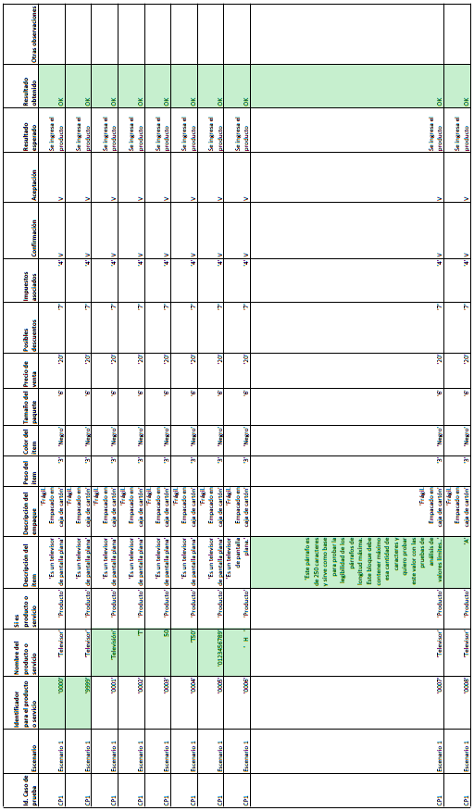

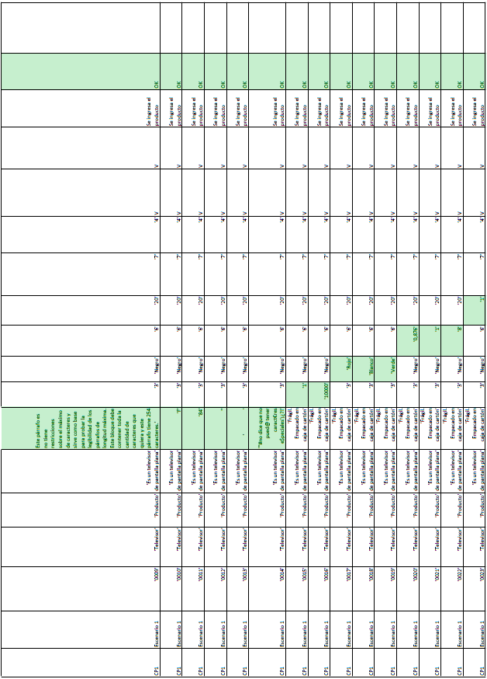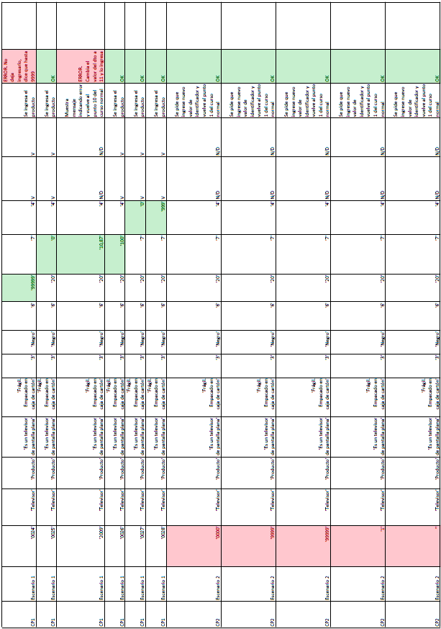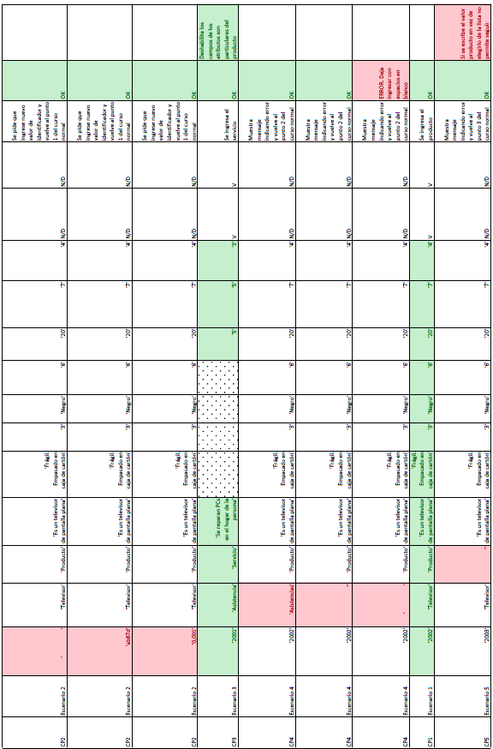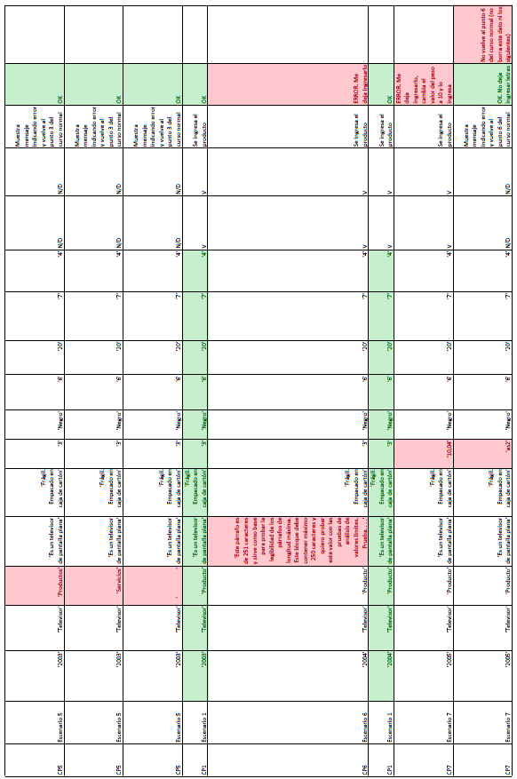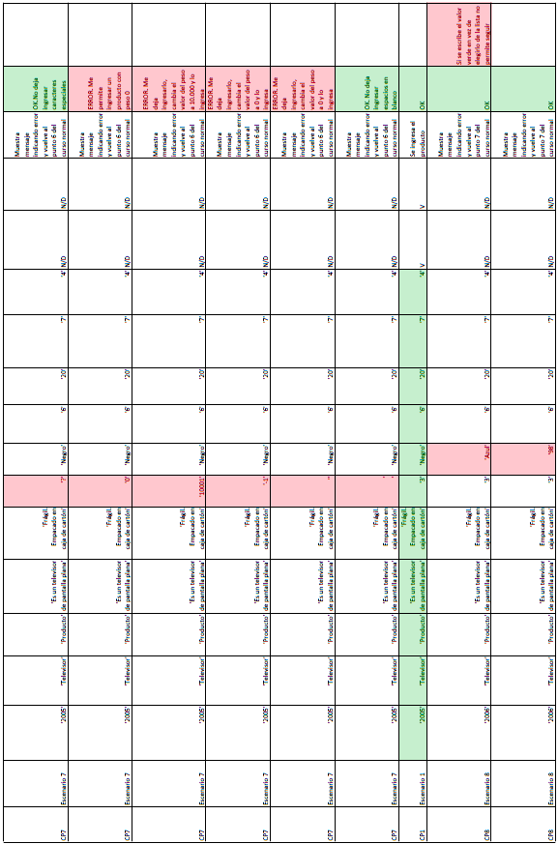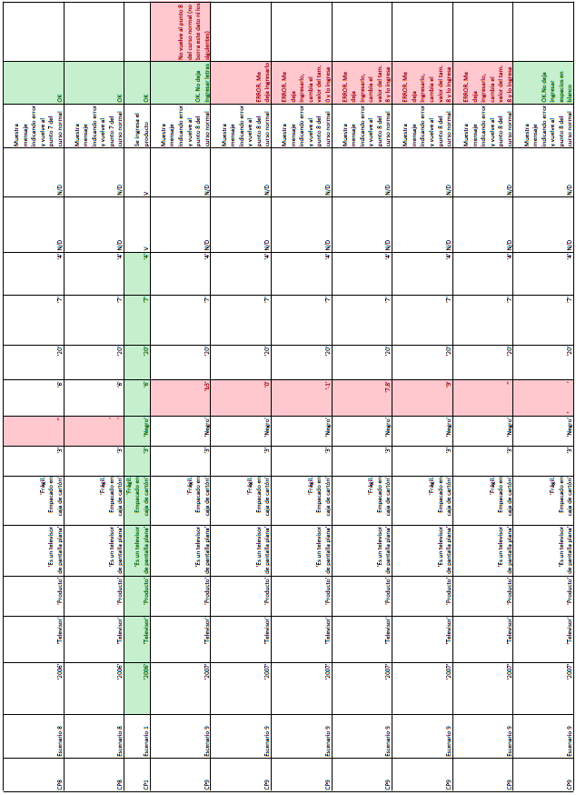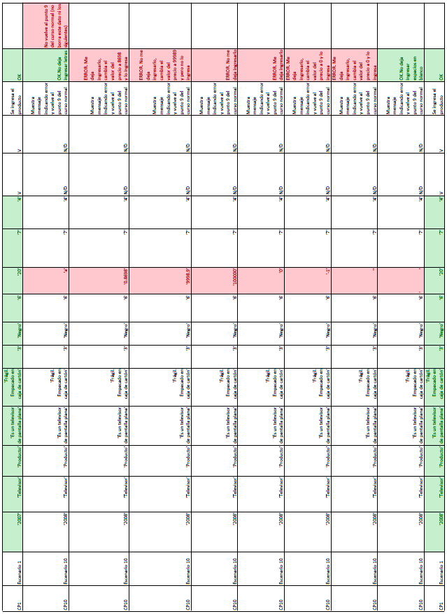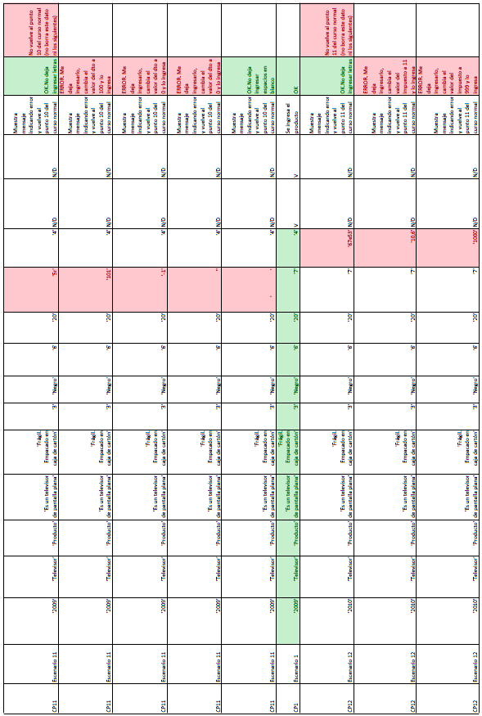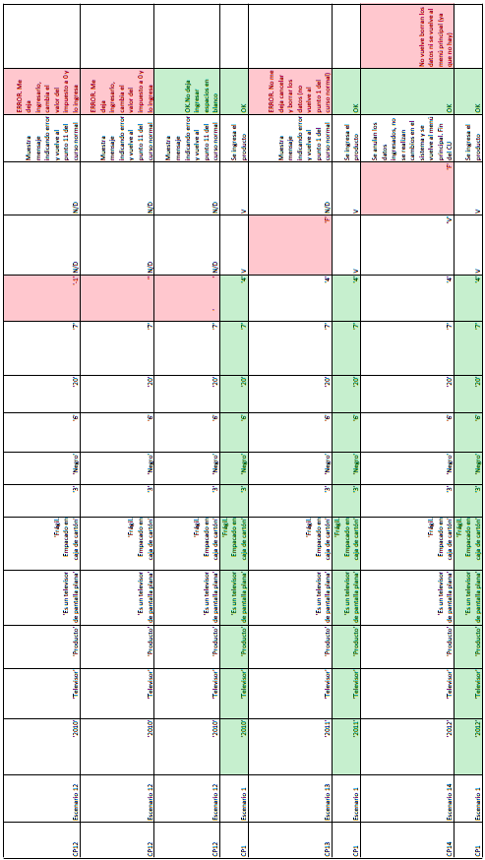

**Datos de prueba del Caso de Uso 004**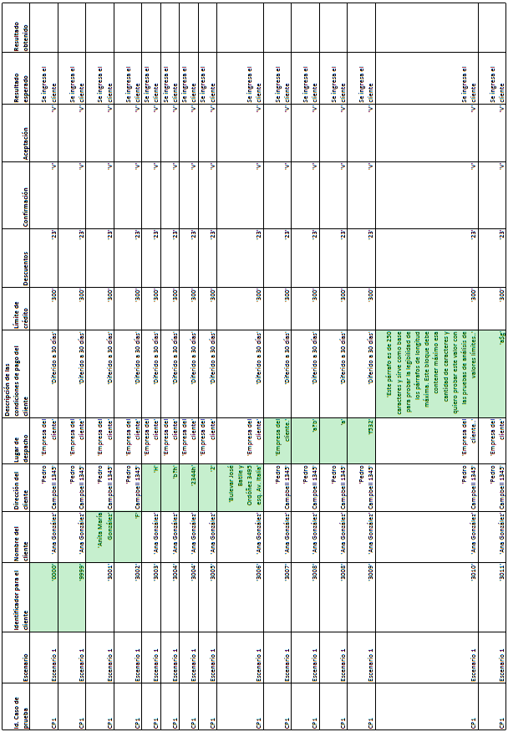

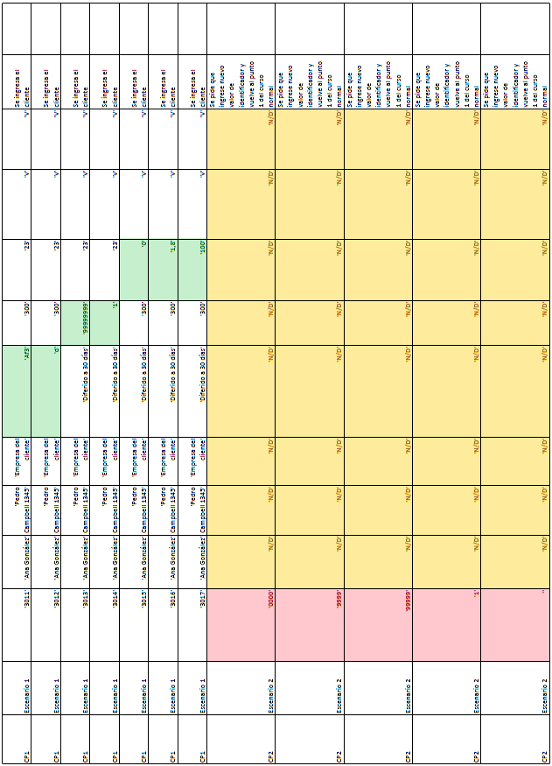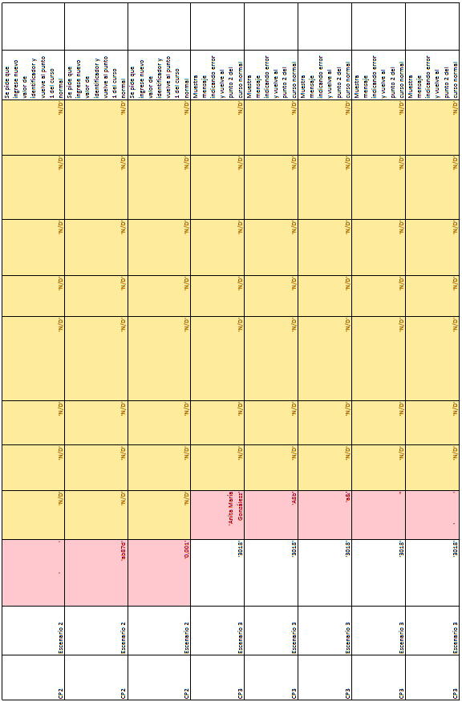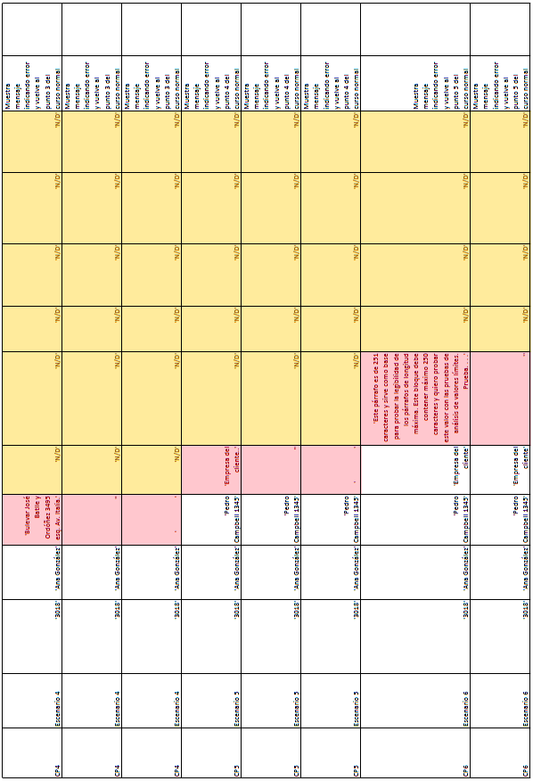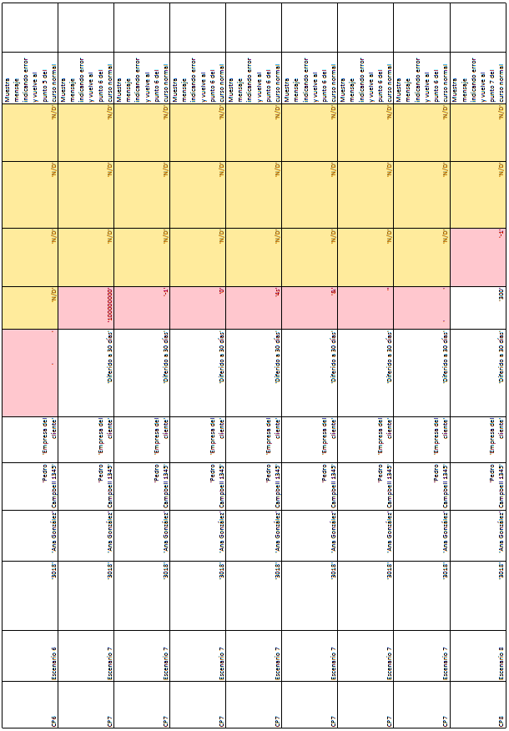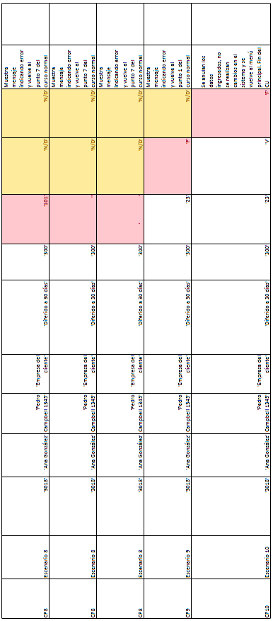

**Datos de prueba del Caso de Uso 005**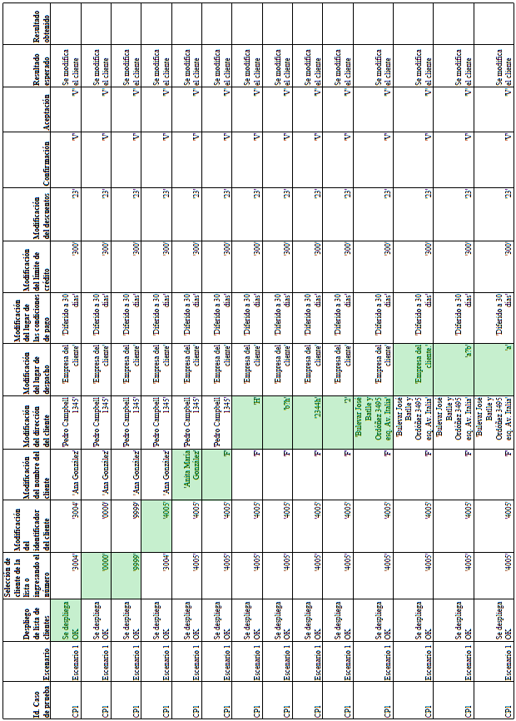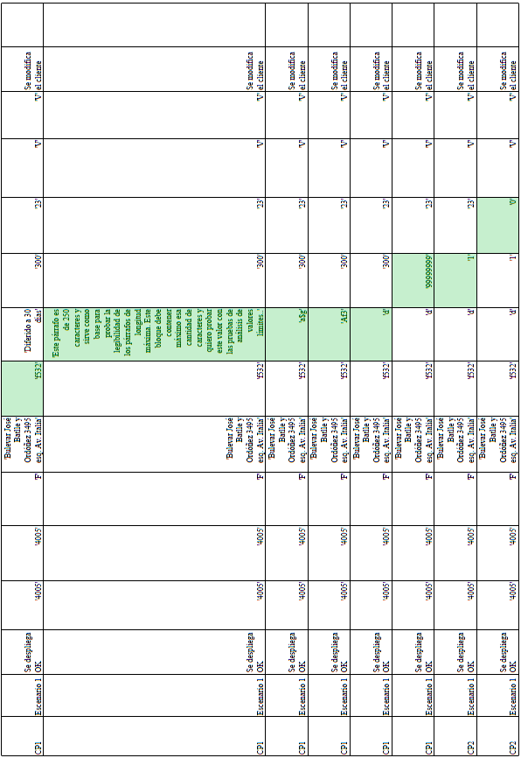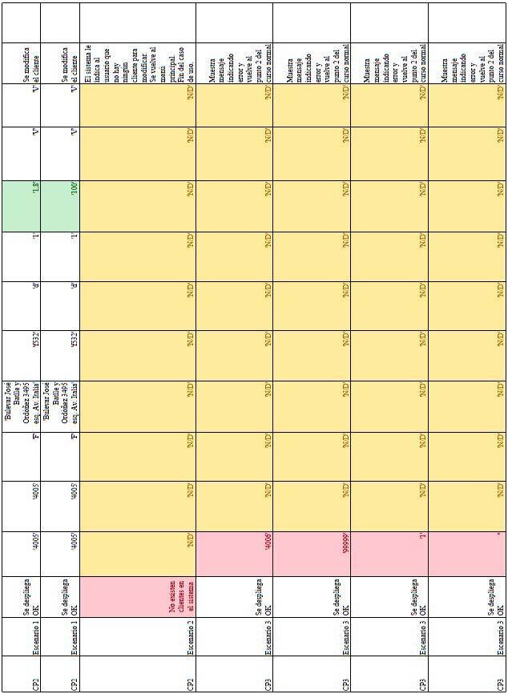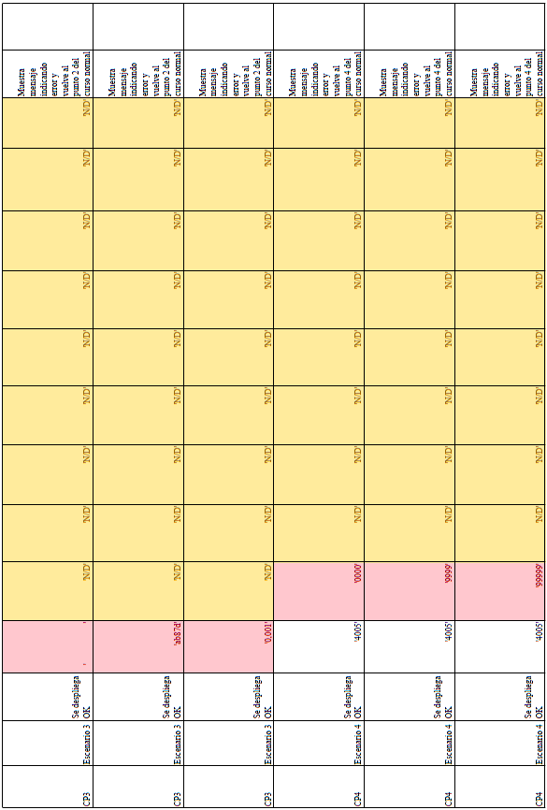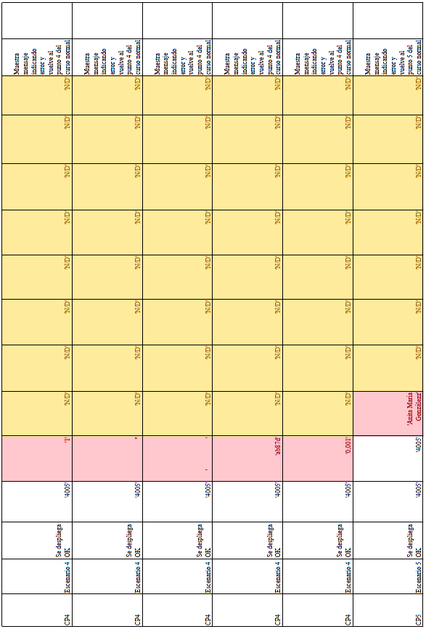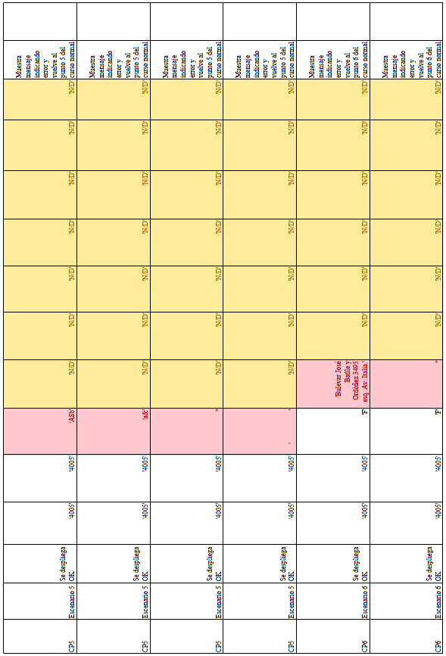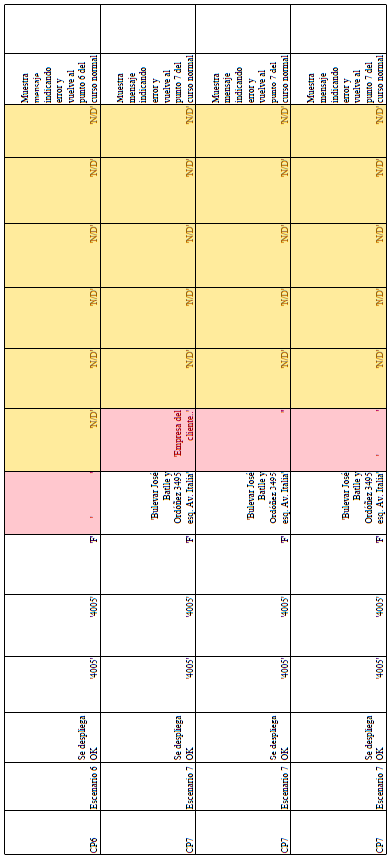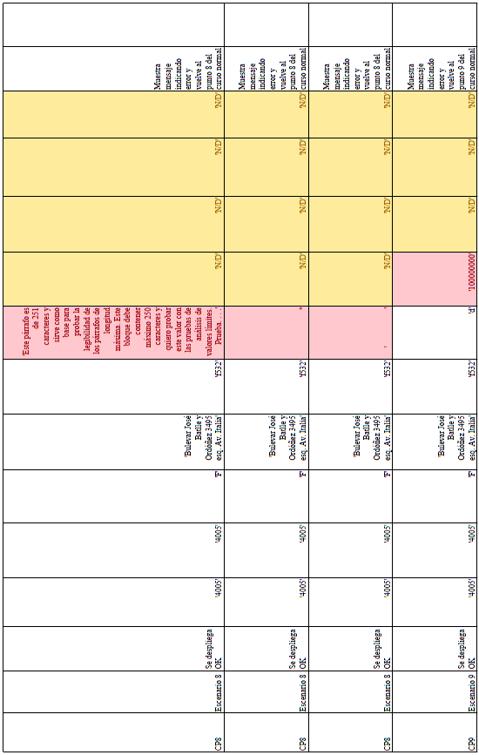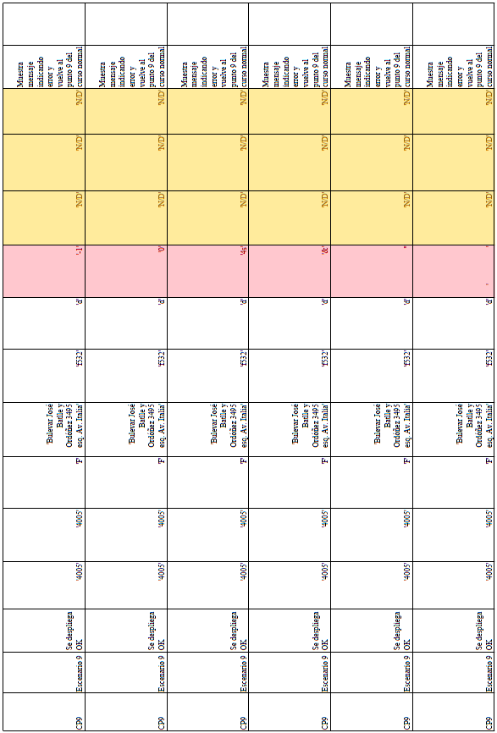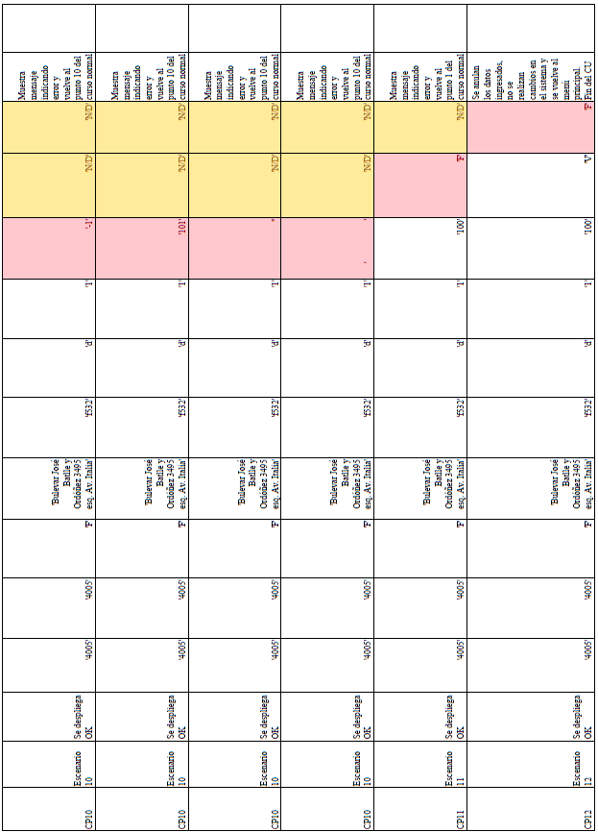

ANEXO 4

Para realizar la creación de un repositorio con la herramienta GitHub se deben seguir los siguientes pasos:

1. Descargar la herramienta desde la página web <http://git-scm.com/downloads>

